ОШ ''Владика Николај Велимировић''

Л Е Т О П И С

Летопис Основне школе „Владика Николај Велимировић“ садржи податке о активностима школе и реализацији образовно-васпитног рада.
У Летопису су наведени само основни подаци о активностима важним за рад школе и реализацију образовно-васпитног рада.
Ове активности су представљене детаљније кроз прилоге на сајту школе и на званичној ФБ страници школе.

Директор: Уредник:
Тања Антонијевић Маја Васић

Школска 2022/2023.

ОСНОВНА ШКОЛА
„ВЛАДИКА НИКОЛАЈ ВЕЛИМИРОВИЋ“
ВАЉЕВО

ОСНОВНИ ПОДАЦИ О ШКОЛИ

Назив школе | ОШ“Владика Николај Велимировић“
Адреса | Сувоборска 48, Ваљево
Телефон директора/факс | 014- 221-281
Телефон секретара, педагога | 014-222-279
Званични мејл школе | vnvva@open.telekom.rs
FB страница (сајт) | OS”Vladika Nikolaj Velimirovic”  www:osvladikanikolaj.edu.rs
ПИБ | 101900092
МАТИЧНИ БРОЈ | 07096941
РЕГИСТР. БРОЈ | 01050
Директор школе | Тања Антонијевић
Издвојено одељење | Пауне
Издвојено одељење | Белошевац; 251-020

Датум оснивања школе | 11.09.1951.
Датум прославе Дана школе | 12. мај

Ранији назив школе | Од | До
ОШ“Миша Дудић“ | 1951. | Октобар 2012.

- ОРГАНИЗАЦИОНА СТРУКТУРА ШКОЛЕ

Подела предмета на наставнике
Све активности током првог полугодишта школске 2022/23. године реализовали су следећи учитељи и наставници по предметима:

Р.б. | Име и презиме | Стру.  Спрема | Радно  место | %  ангажовања | Лиценца  Стр.ис.
1. | Иванка Мирјанић | VI | Учитељ 1-1 | 100% | ДА
2. | Татјана Девић | VII | Учитељ 1-2 | 100% | ДА
3. | Љубица Видић | VII | Учитељ 1-3 | 100% | ДА
4. | Јелена Павловић | VII | Учитељ 2-1 | 100% | ДА
5. | Живана Остојић | VII | Учитељ 2-2 | 100% | ДА
6. | Биљана Гавриловић | VII | Учитељ 2-3 | 100% | ДА
7. | Нада Цветковић | VII | Учитељ 3-1 | 100% | ДА
8. | Драгана Драгићевић | VII | Учитељ 3-2 | 100% | ДА
9. | Гордана Степановић | VII | Учитељ 3-3 | 100% | ДА
10. | Драгана Мештеровић | VII | Учитељ 4-1 | 100% | ДА
11. | Снежана Л. Матић | VII | Учитељ 4-2 | 100% | ДА
12. | Јелена Марјановић | VII | Учитељ 4-3 | 100% | ДА
13. | Владислав Клачар | VII | У-Белошевац | 100% | ДА
14. | Мира Расулић | VI | Уч. Пауне | 100% | ДА
15. | Јасмина Максимовић | VII | Продуж. б. | 100% | ДА
16. | Слађана Срећковић | VII | Учит, ПБ | 100% | ДА
17. | Весна Јовановић | VI | Н.српс.ј. | 100% | ДА
18. | Данијела Ђурђевић | VII | Н.српс.ј. | 100%+11% | ДА
19. | Маја Васић | VII | Н.српс.ј. | 100%+5% | ДА
20. | Драган Стефановић | VII | Н. математ. | 111% | ДА
21. | Радољуб Вујетић | VII | Н. математ. | 111% | ДА
22. | Милан Тимотић* | VII | Н. математ. | 44% | НЕ
23. | Ненад Живановић | VII | Н. математ. | 22 % | ДА
24. | Слободан Мандић | VII | Н. биолог. | 100% | ДА
25. | Ивана Ребић | VII | Н. биолог. | 10% | ДА
26. | Славица Туловић | VII | Н. биолог. | 20% | ДА
27. | Маријана Митровић | VII | Н. хемије | 30% | ДА
28. | Јулијана Терзић*  Драгана Марковић | VII  VII | Н. хемије | 40% | НЕ
29. | Јелена Туфегџић | VII | Н.физике | 100% | ДА
30. | Маја Ракић | VII | Н.ТиТ и инф. | 55% | ДА
31. | Оливера Михаиловић | VII | Н ТиТ и инф. | 100% | ДА
32. | Предраг Радовић | VII | Н ТиТ | 40% | ДА
33. | Јелена Павловић | VII | Н.историје | 15% | ДА
34. | Снежана Мојић | VII | Н. историје | 100% | ДА
35. | Немања Ћосић | VII | Н.географ. | 15% | ДА
36. | Маја Петровић | VII | Н.географ. | 100% | ДА
37. | В. Момировски  Maja Дуброја | VII | Н. нем.ј. | 100% | ДА
38. | Бојана Вукотић | VII | Н. нем.ј. | 45% | ДА
39. | Катарина К. Митровић | VII | Н. физ.в. | 100%+5% | ДА
40. | Владимир Молеровић  Богдан Бојичић | VII  VII | Н. физ.в.  Н. физ.в. | 100%  100% | ДА  ДА
41. | Добрила Марковић | VII | Н. ликов.к. | 100% | НЕ
42. | Никола Јевтић | VII | Н. музич.к. | 100% | ДА
43. | Биљана Недић | VII | Н. енг.ј. | 100% | ДА
44. | Ана Седларевић | VII | Н. енг.ј. | 100% | ДА
45. | Јелена Јонић | VII | Н. енг.ј. | 100% | ДА
46. | Драган Станојевић | VII | вероучитељ | 20%
47. | Милош Јаковљевић | VII | вероучитељ | 100%

Стручни сарадници
Р.бр. | Име и презиме | Стручна  спрема | Радно  место | %  ангажовања | Лице  нца | Одређено  Неодређено | Радни стаж
1. | Тамара Мандић | VII | педагог | 100% | ДА | неодређено | 21
2. | Дарија Певчевић  Марија | VII  VIIмастер | психолог  психолог | 50%  12% | НЕ  НЕ | Одређено  одређено | 4  1
3. | Мила Милутиновић | VII | библиотекар | 100% | ДА | неодређено | 19

Замене наставног кадра и осталих запослених у току првог полугодишта школске 2022/23. године
Током првог полугодишта школске 2022/23. године, колегу Владимира Молеровића због боловања, мењао је Богдан Бојичић. На жалост, колега Влада Молеровић, преминуо је 15.12.2022. године.

Кадровска структура ненаставног особља

Директор, секретар и рачуноводство
Р.б. | Име и презиме | Ст.  спрема | Радно  место | %  ангажовања
1. | Тања Антонијевић | VII | директор | 100%
2. | Весна Марковић | VII | секретар | 100%
3. | Драгослав Мојић | VI | рачуновођа | 100%
4. | Зорица Ђорђић | IV | админ-фин | 100%

Помоћно особље
Р.б. | Објекат | Радно место | Број
1. | Матична школа | Ложач-домар | 2
 |  | Помоћне раднице | 10,27
2. | Белошевац | Помоћна радница | 0,33
3. | Пауне | Помоћна радница | 0,45

Одељењска старешинства
 | 1 | 2 | 3 | 4
I | Иванка  Мирјанић | Татјана  Девић | Љубица  Видић
II | Јелена  Павловић | Живана  Остојић | Биљана  Гавриловић
III | Нада  Цветковић | Драгана  Драгићевић | Гордана  Степановић
IV | Драгана  Мештеровић | Снежана  Лазић Матић | Јелена  Маријановић
V | Јелена  Јонић | Снежана  Мојић | Маја  Васић
VI | Драган  Стефановић | Катарина К.  Митровић | Бојана  Вукотић
VII | Маја  Петровић | Јелена  Туфегџић | Раде  Вујетић
VIII | Оливера  Михаиловић | Весна  Јовановић | Никола  Јевтић | Милан  Тимотић

Састав стручних већа
Назив струч. већа/  актива | Чланови | Задужења
НАСТАВНИЧКО ВЕЋЕ | Ана Седларевић | записничар
 | Владислав Клачар | ИО Белошевац
 | Мира Расулић | ИО Пауне
 | Драгана Мештеровић | Ру.с.већа разредне наст.
 | Милан Тимотић | Ру.већа предметне нас.
СТРУЧНО ВЕЋЕ ЗА РАЗРЕДННАСТАВУ | Иванка Мирјанић | Стручно веће 1 разред
 | Биљана Гавриловић | Стручно веће 2 разред
 | Нада Цветковић | Стручно веће 3 разред
 | Драгана Мештеровић | Стручно веће 4 разред
ОДЕЉЕНСКА ВЕЋА | Маја Васић | Одељенско веће 5 раз.
 | Катарина Крстајић Митровић | Одељенско веће 6 раз.
 | Маја Петровић | Одељенско веће 7 раз.
 | Милан Тимотић | Одељенско веће 8 раз.
ПЕДАГОШКИ КОЛЕГИЈУМ | Тања Антонијевић | Директор, руководилац
 | Тамара Мандић | педагог
 | Дарија Певчевић (до 1. 11.2022.) | психолог
 | Драгана Мештеровић | Стр.веће разредне нас.
 | Милан Тимотић | Стручно веће пред.нас.
 | Данијела Ђурђевић | Стру.веће језици
 | Слободан Мандић | С.веће природних н.
 | Јелена Туфегџић | Ст.веће прир.-тех. на.
 | Јелена Павловић | Ст.веће друштв.наука
 | Добрила Марковић | Ст. веће уметност
 | Катарина К.Митровић | С. Веће физичко в.

Руководиоци стручних већа за област предмета
Назив стручног већа | Руководиоци
Стручно веће за област предмета “Језик и комуникација“ | Данијела Ђурђевић, наставник српског језика
Стручно веће за област предмета „Природне науке“- биологија, хемија, географија | Слободан Мандић, наставник
Природно-математички и технолошко-информатички предмети (математика, физика, техника и технол, информатика | Јелена Туфегџић, наставник физике
Стручно веће за област „Друштвене науке“ (историја, грађанско, фолозофија с децом) | Јелена Павловић, наставник историје
Стручно веће за област „Уметност“ | Добрила Марковић, наставник ликовне културе
Стручно веће за област „Физичко и здравствено васпитање“ | Катарина К. Митровић, наставник физичког васпитања

31.08.2022. – Прозивка првака
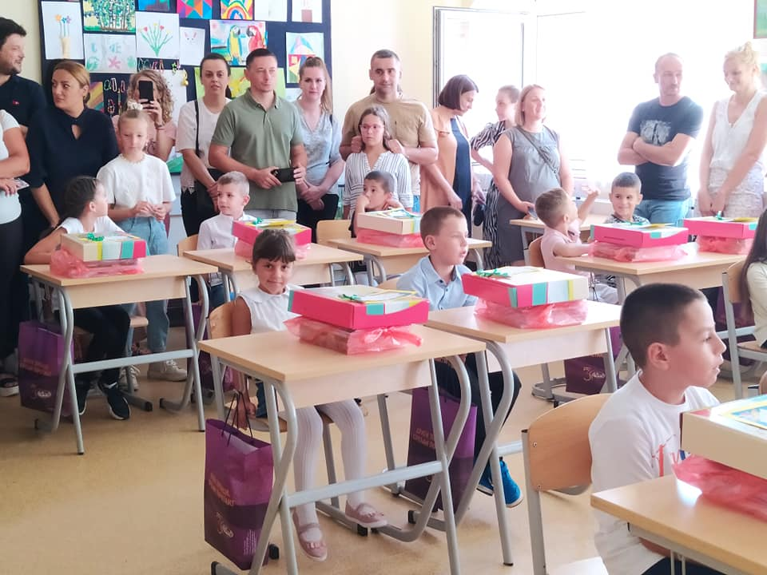
И ове године, уз пригодан програм дочекани су наши будући прваци.
Учитељице Иванка Мирјанић, Татјана Девић и Љубица Видић повеле су нову генерацију ђака првака у школској 2022/23. години у матичној школи.
Учитељ Владислав Клачар у ИО Белошевац у први разред дочекао је једног ђака.
Током септембра – У првој половини септембра одржана су одељењска већа, наставничко веће, као и школски одбор и савет родитеља. Усвојен Извештај о раду школе у школској 2021/22 години као и Годишњи план рада за 2022/23. Годину.

16.09.2022.- Сарадња са библиотеком „Љубомир Ненадовић“
Ученици другог разреда (2-2 и 2-3) школе колективно су се учланили у градску библиотеку и учествовали у радионици „Од читања се расте“ .

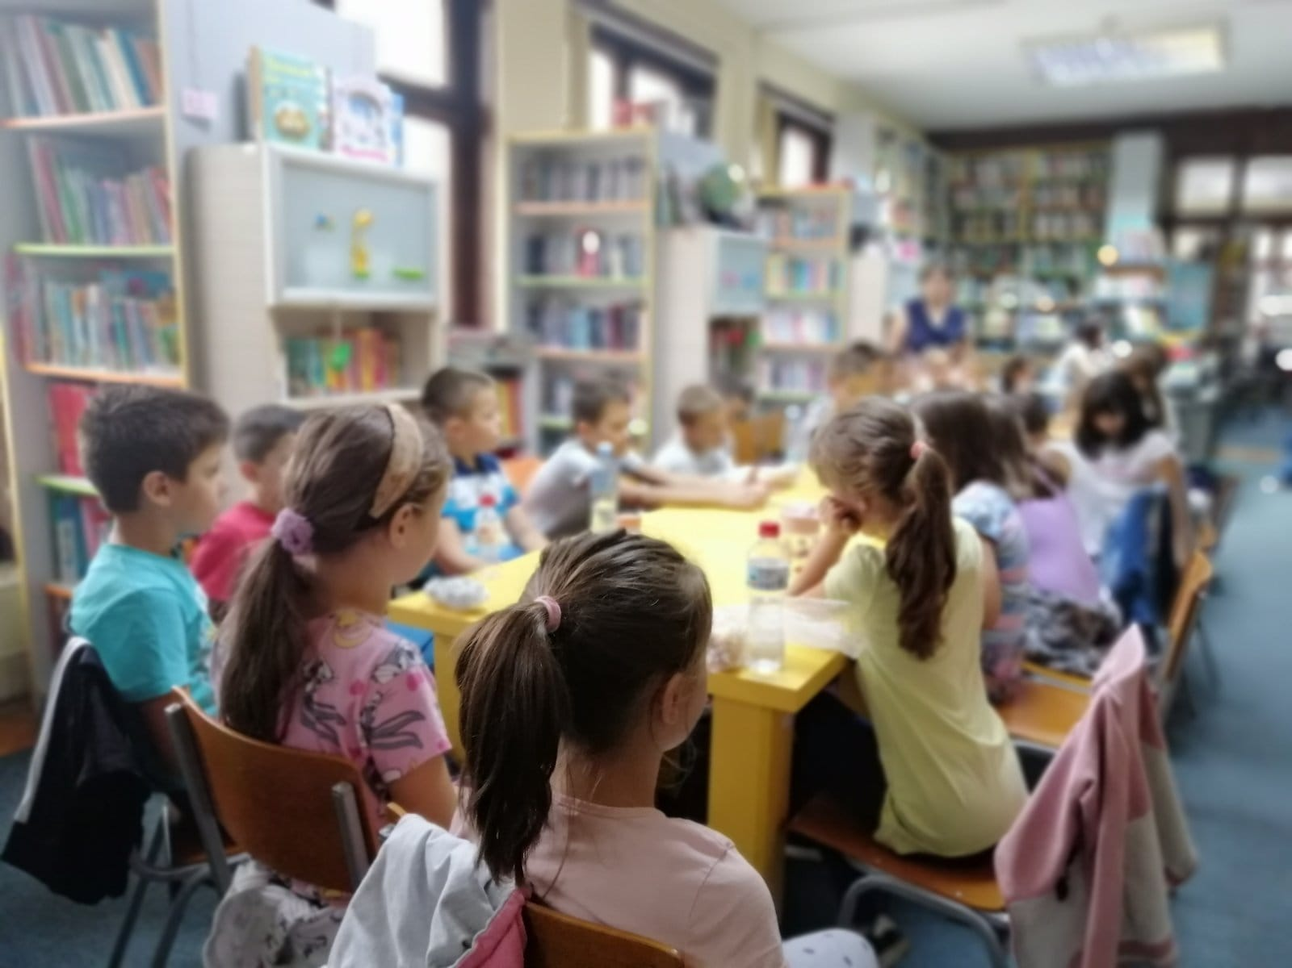

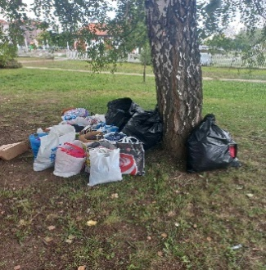
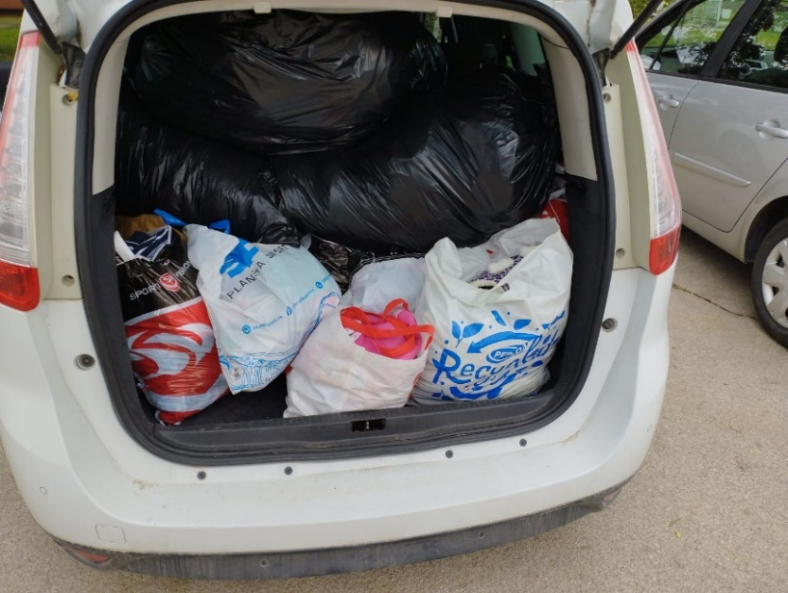
16.09.2022. године, ученици ђачког парлмента и ученици који похађају грађанско васпитање, са наставницама Јеленом Јонић и Мајом Васић, у сарадњи са црвеним крстом, покренули су хуманитарну акцију прикупљања старе гардеробе, играчака, књига и осталих стварчица које им више нису потребне. Ствари су одвезене у Црвени крст у нади да ће некоме улепшати дан!

20.09.2022. Презентација ПСД“Маглеш“
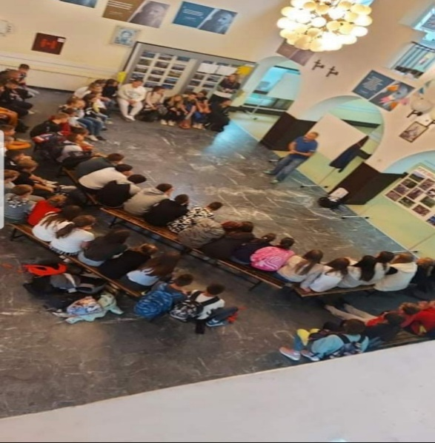
У холу школе Драган Пантелић испред ПСД“Маглеш“ упознао је ученике петог разреда са овим друштвом и дочарао им планинарење као рекреативну активност. Скренули су пажњу и на значај природе и шетње за физичо и ментално здравље.
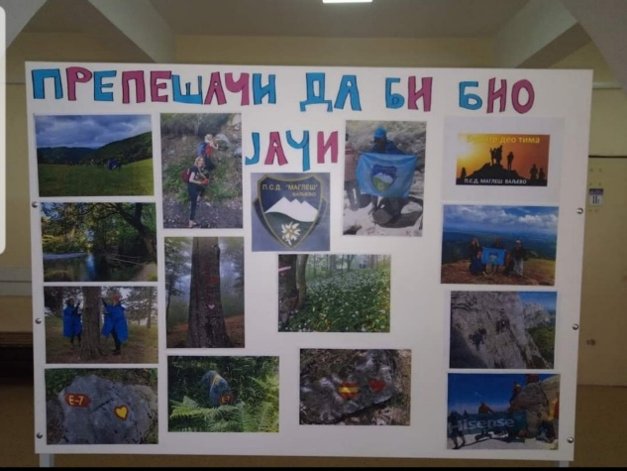

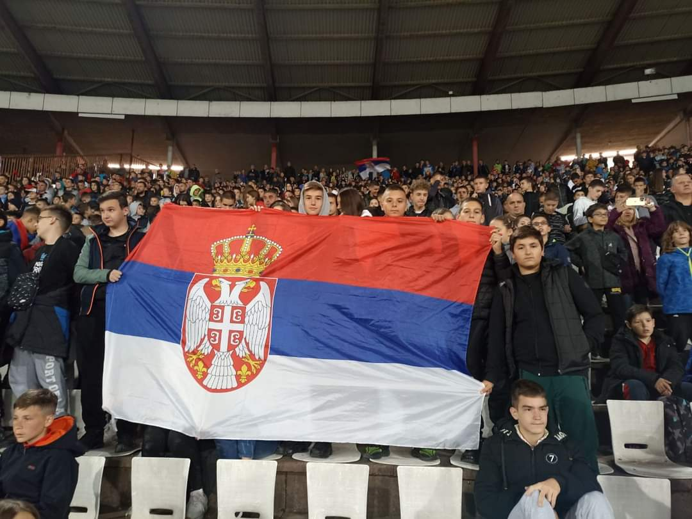

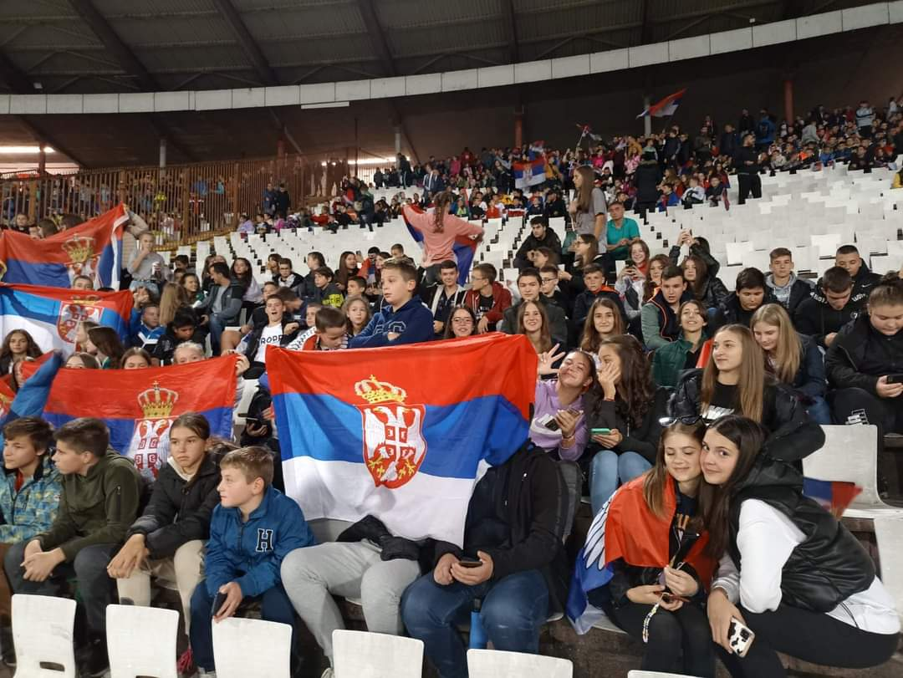
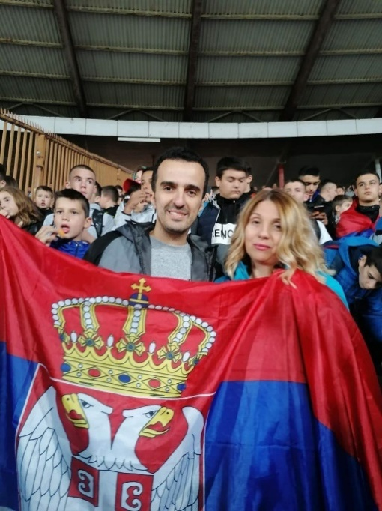
24.09.2022.године ученици седмог и осмог разреда ишли су на стадион ,,Рајко Митић“ и гледали утакмицу Србија – Шведска. Са децом су били наставници Радољуб Вујетић, Драган Стефановић, Јелена Туфегђић, Катарина К. Митровић, Маја Петровић и Богдан Бојичић.

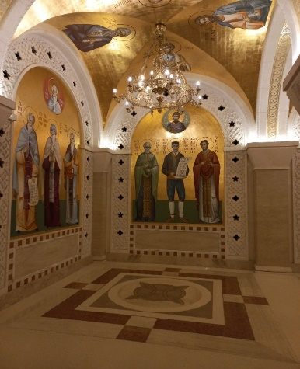
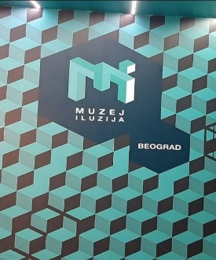
29.09.2022.године, ђаци четвртог и седмог разреда заједно са учитељицама Драганом Мештеровић и Јеленом Марјановић и са вероучитељем Милошем Јаковљевићем посетили су: Храм Светог Саве, Народну библиотеку, Музеј српске православне цркве, Музеј илузија и Калемегдан.

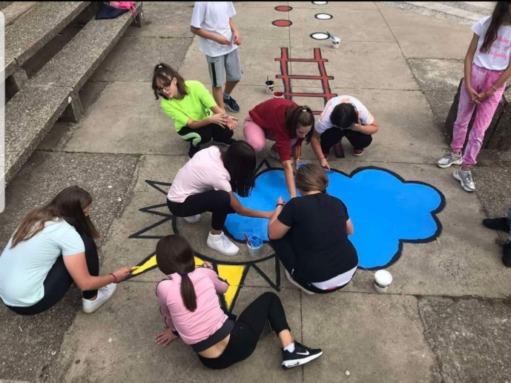
03.10.2022. године ученици VIII и VI разреда, заједно са наставницом ликовног Добрилом Марковић, у дворишту наше школе,поводом дечје недеље, насликали су полигон, који се деци и на први поглед допао.
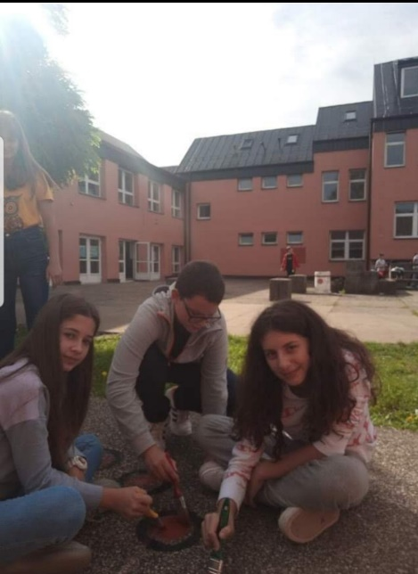

4.10.2022.- ИО Пауне- осликавање учионице
Школа је писала пројекат за потребе осликавања ИО у Паунама у оквиру Дечје недеље- пројекат је одобрен и добили смо средства у износу од 10000 динара. За тај новац купљене су фарбе, четке и остали прибор за ову активност. Наставница ликовне културе, Добрила Марковић са ученицама 8-2 и Тијана Никић, мама чија деца похађају ИО у Паунама, као волонтер су се максимално ангажовале и трошној школи у Паунама унеле нови живот.

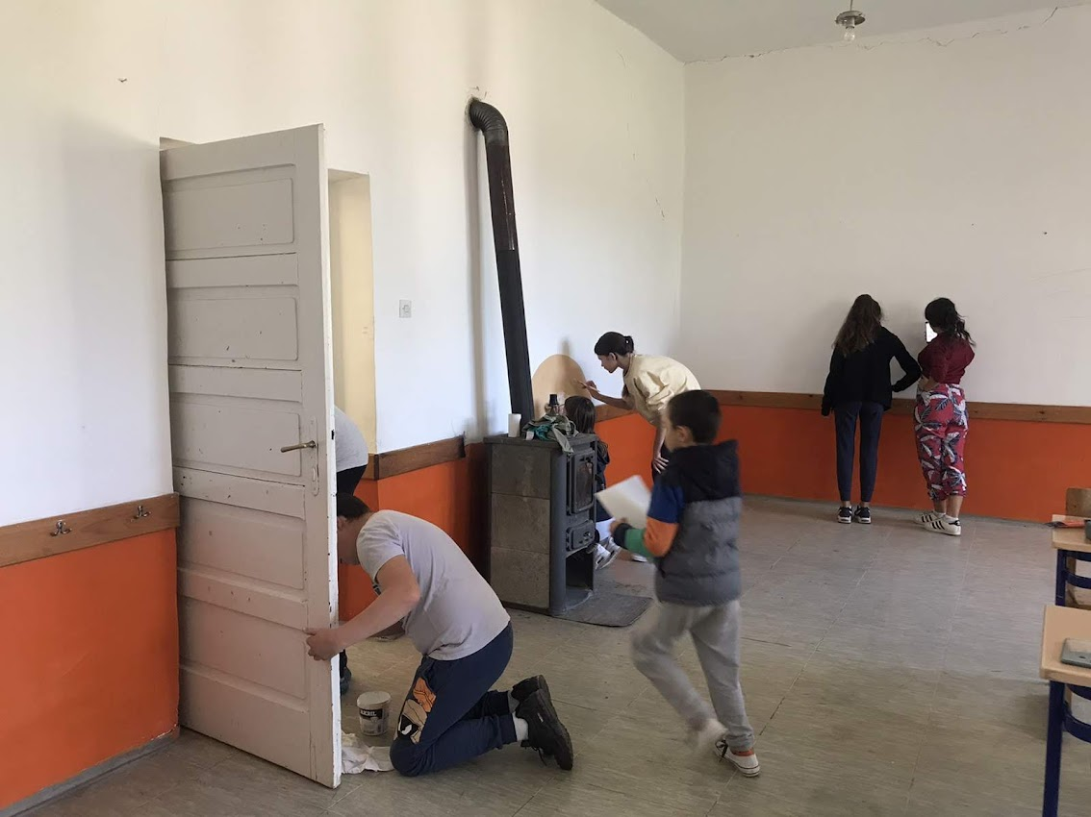
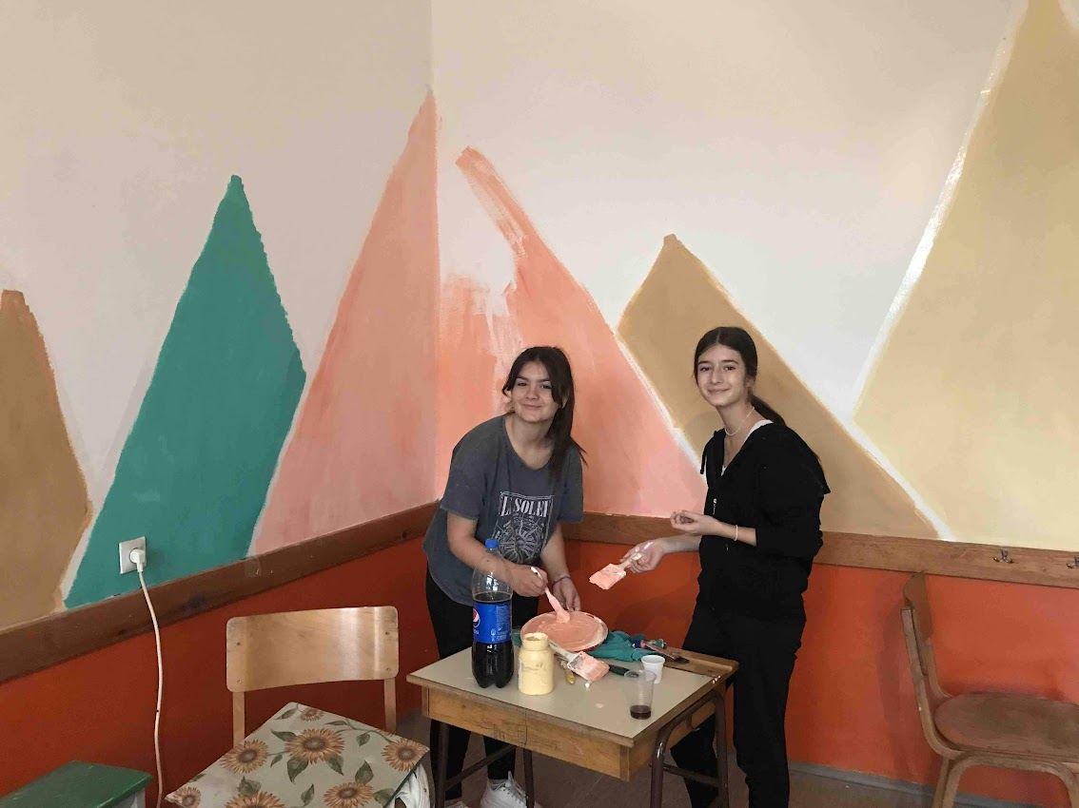
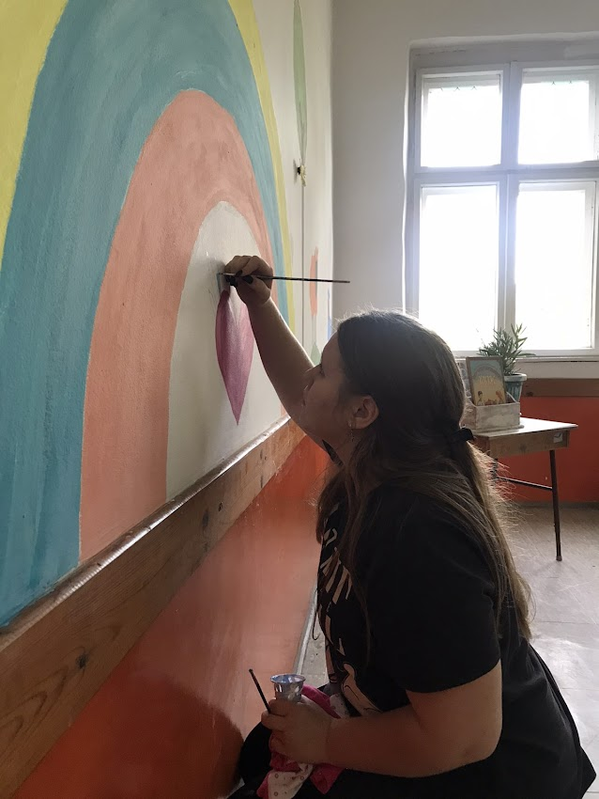

Активност осликавања трајала је и пре Дечје недеље (припреме) и током недеље.

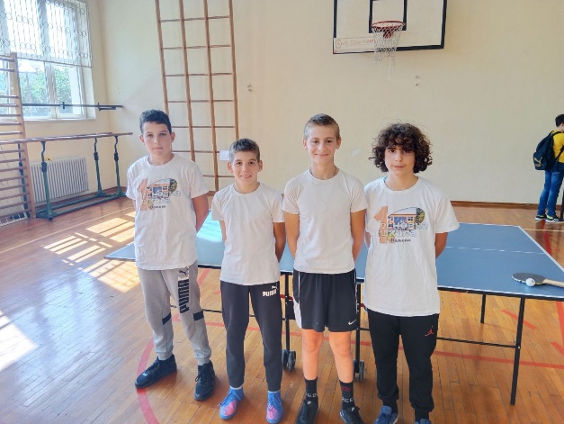
05.10.2022.Одржан је турнир у стоном тенису. Турнир је био организован поводом дечије недеље у првој основној школи. Немања Видић, ученик VII3 освојио је награду за 2. место.

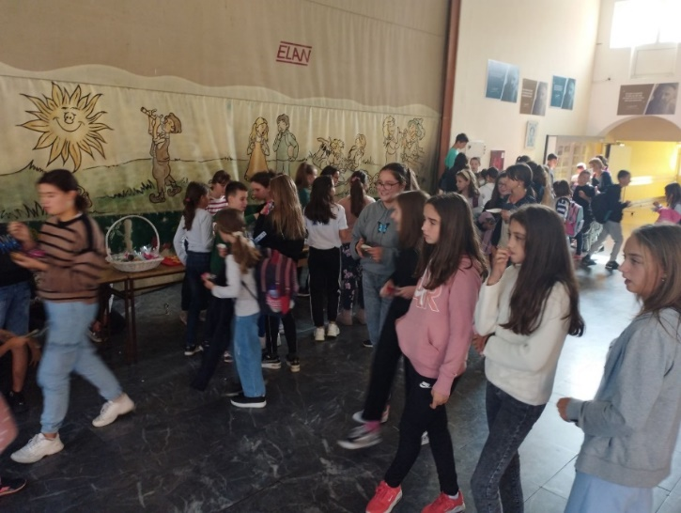

05.10.2022. године ученици петог разреда, дошли су на идеју да организују слатки вашар. Слатки вашар је вашар на коме се продају само слаткиши прављени код куће. Остали ученици, наставно и ненаставно особље, као и родитељи долазили су и служили се ''специјалитетима'' наших петака.

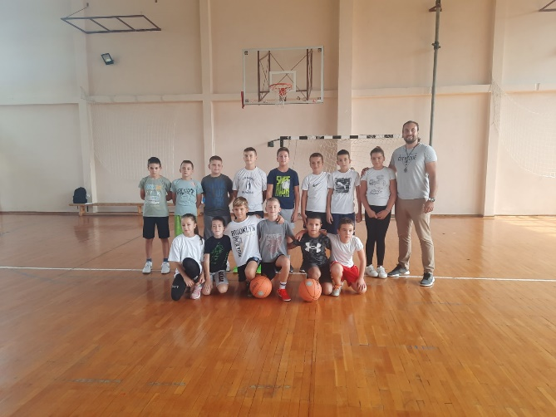
07.10.2022.године одржан је турнир у кошарци поводом дечије недеље. У њему су учествовали ученици од првог до четвртог разреда. Турнир је одржан у првој основној школи. Ученици четвртог разреда нашој школи, донели су друго место

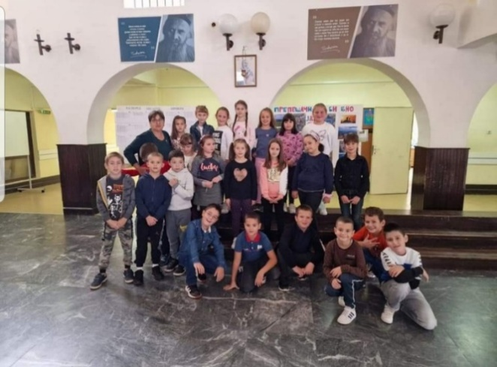
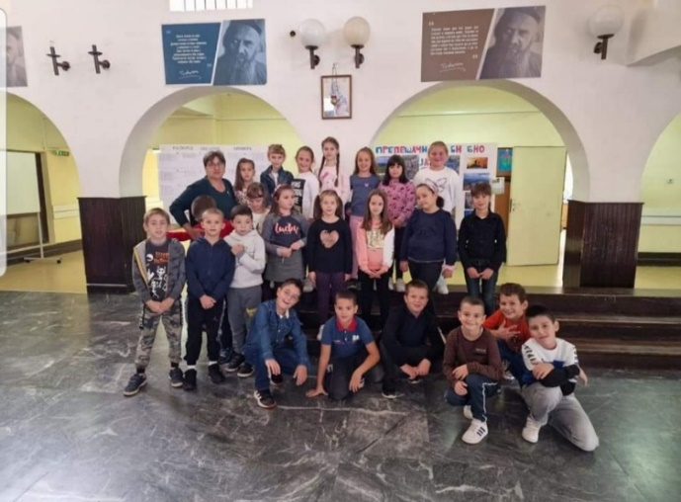
07.10.2022. године поводом Дечје недеље ученици II3 са учитељицом, спремили поклон приредбу за другаре под називом „Другима на дар“

11.10.2022.године ученици од првог до трећег разреда, посетили су Београд са осам учитеља иВероучитељем – ђаконом Драганом Стојановићем. Посетили су Храм светог саве, Калемегдан и одгледали претставу ,,Снежана и седам патуљака“.
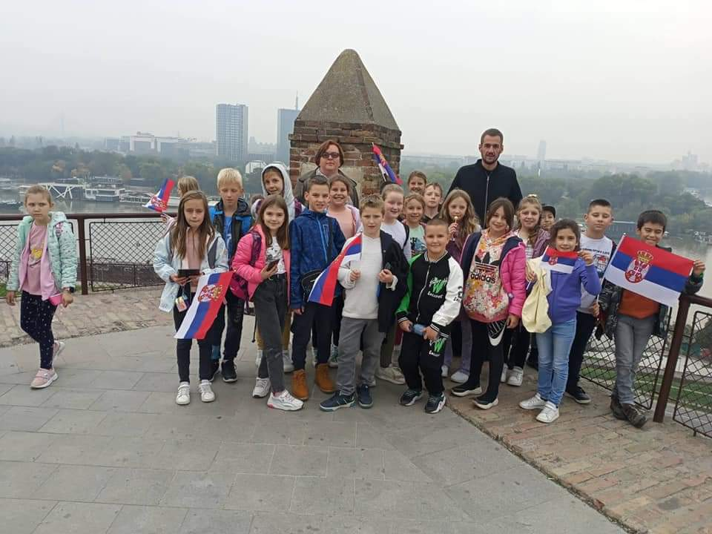
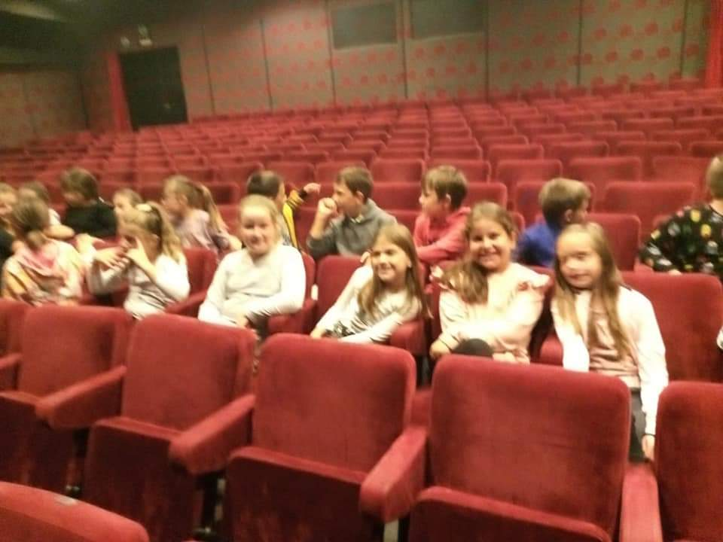
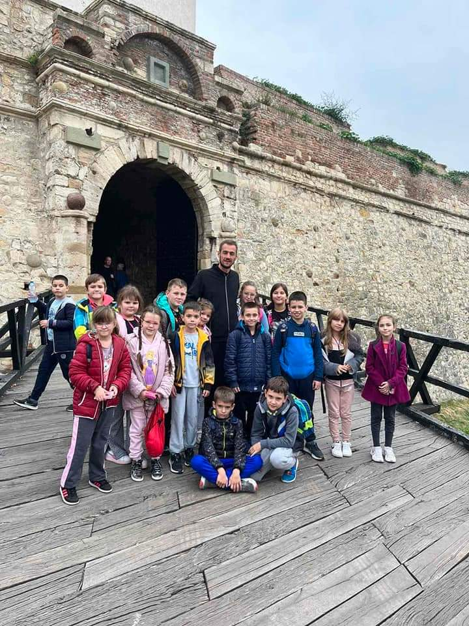

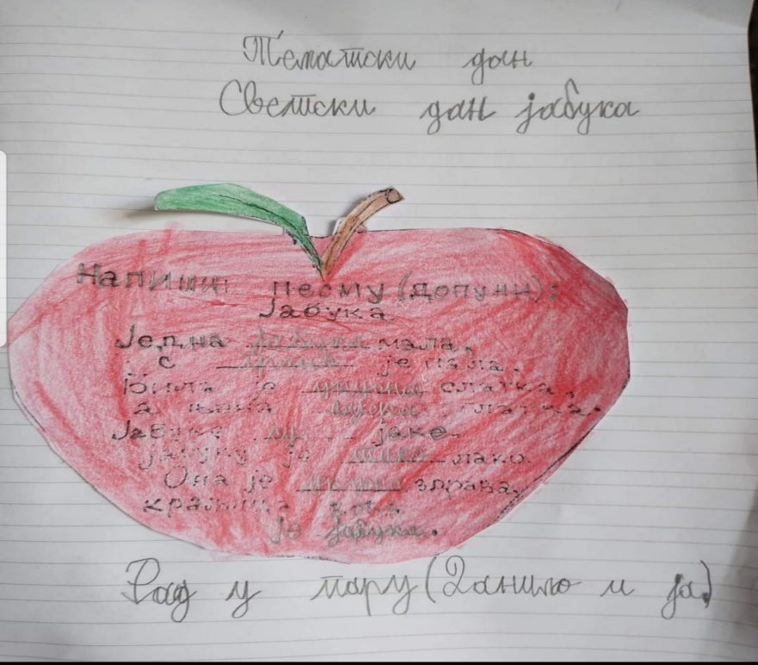
21.10.2022. године - Тематски дан „Дан јабуке“ у одељењу II2. Ђаци су се лепо забавили, уживали, а и по нешто научили ново и обновили оно што већ знају са својом учитељицон Живаном Остојић.

26.10.2022. године - У календару културних дешавања централно место већ деценијама припада Међународном београдском сајму књига. Ученици сeдмог, петог и осмог разреда, посетили су музеј науке и сајам књига са наставницом српског језика, Мајом Васић и директорком школе, Тањом Антонијевић. Ученици су били препуни утисака, а са собом су понели и пословицу: ''Ко чита књиге, тај уме и да лети.''

07.11.2022. године у нашој школи одржано је такмичење верске наставе. Наставници наше школе који су присуствовали, били су Драган Станојевић и Милош Јаковљевић.

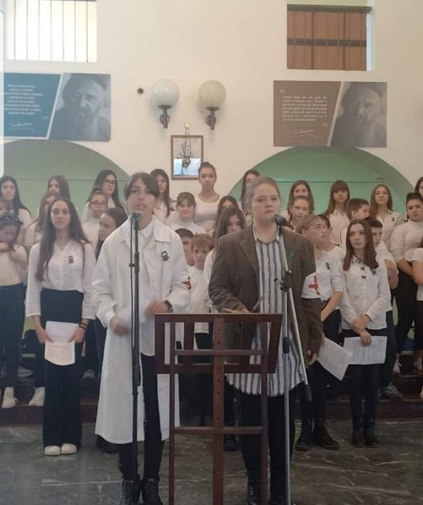
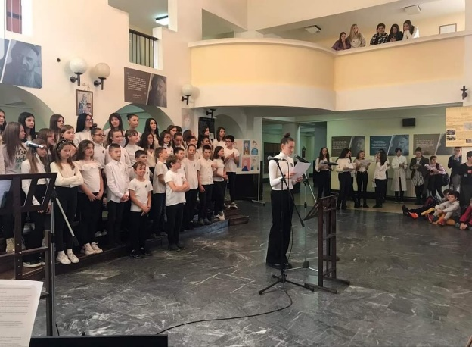
17.11.2022. године наставнице Јелена Павловић иДобрила Марковић су осмислиле програм, а у припреме су се укључили и наставник музичке културе Никола Јевтић, у иради паноа о Пвом светском рату ангажовала се наставница историје Снежана Мојић, а са рецитаторима су радиле наставнице српског језика Весна Јовановић и ДанијелаЂурђевић.

28.11.2022. године одржан је турнир у одбојци женске екипе. Девојчице наше школе биле су четврто место, али их то није спречило да се забаве...

30.11.2022. године одржан је турнир у одбојци мушке екипе. Дечаци наше школе били су треће место...

14.12.2022. одржано је такмичење из пливања. На такмичењу у пливању ученици наше школе освојили су укупно 15 медаља!
Матија Икасовић-1.место-краул
Алекса Савић-1.место-краул
Милан Младеновић-1.место-краул
Дуња Драгићевић -1.место-краул
Вукашин Петровић -2.место-краул
Лазар Ћосић -2.место-краул
Давид Младеновић -3.место-краул
Ђорђе Петровић -1.место-прсно
Вања Икасовић -1.место-прсно
Богдан Митровић -2.место-прсно
Милица Марковић-1.место-прсно
Андријана Марић-2.место-прсно
Калина Тарбук-3.место-прсно
Виктор Тодоровић-2.место-леђно
Јована Милановић-1.место-леђно
ЧЕСТИТАМО СВИМ УЧЕСНИЦИМА И СВИМ НАГРАЂЕНИМ УЧЕНИЦИМА!
На републичко такмичење су се пласирали ученици који су освојили прво место.

15.12.2022. Одржана је шаховска симултанка у нашој школи и привукла велики број ученика-ца. Поред наших шахиста који су прошле године освојили прво место на међуокружном такмичењу, запажене резлтате на овој симултанци остварили су још неки ученици. Настављамо даље, вежбамо и полако формирамо нову екипу за такмичење.

19. 12.2022. На дан Светог Николе у чин презвитера рукоположен је од стране епископа ваљевског Исихија ђакон Драган Станојевић, дугогодишњи вероучитељ наше школе.
У име колектива, и првенствено ђака, честитамо нашем "попи" и желимо да га Господ Бог руководи истинољубљем, благостањем и правдољубљем.
"Поштујте, браћо, свештенике своје. Они су слуге Христове и представници апостола Христових. Њихова је служба тешка, њихова одговорност пред Богом огромна. Они се моле Богу за све нас. Они својим рукама и молитвама припремају свето причешће, којим се ви са Богом сједињујете. Они вас дочекују кад се рађате, они вас испраћају кад умирете. Они за вас Богу одговарају..."
Свети Владика Николај Велимировић

29.12.2022. године, ученициI1, припремили су новогодишњу представу под именом ,,Новогодишња магија“ са учитељицом Иванком Марјановић.
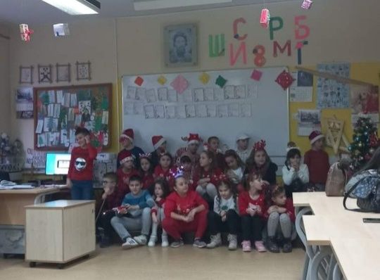
Истог дана су и ученици I2 одељења са учитељицом Биљаном Гавриловић припремили новогодишњу приредбу ,,У сусрет Новој години“.

Зимски распуст
30.12.2022-20.01.2023.
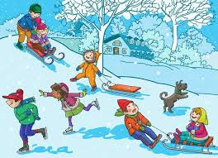

23.01.2023. године, почело је друго полугодиште. Нову годину и ново полугодиште почињемо лепим вестима: пет лаптоп рачунара у школској библиотеци ученици могу користити да истражују биографије писаца, да читају критичке приказе књижевних дела, да сакупљају грађу за израду радова из различитих области наставних предмета... Данас смо претраживали дигиталну базу Народне библиотеке Србије и садржај сајта Антологија српске књижевности.

24.01.2023. године, ученици од петог до осмог разреда, заједно са наставником музичког Николом Јевтићем, наставником математике Миланом Тимотићем, наставницом ликовног Добрилом марковић и наставником веронауке Драганом, посетили су РТС студио у ком се одржава изложба радова Надежде Петровић, Храм Светог Саве, Цркву Светог Марка и тржни центар Ada Mall...

27.01.2023. године прослављена школска слава Свети Сава. Слава је почела представом коју је организовала наставница српског Маја Васић, после ње наступили су рецитатори које је спремала наставница спрког Весна и програм затварају хор и оркестар које је спремао наставник музичког Никола Јевтић. После малог програма, изломљен је колач.
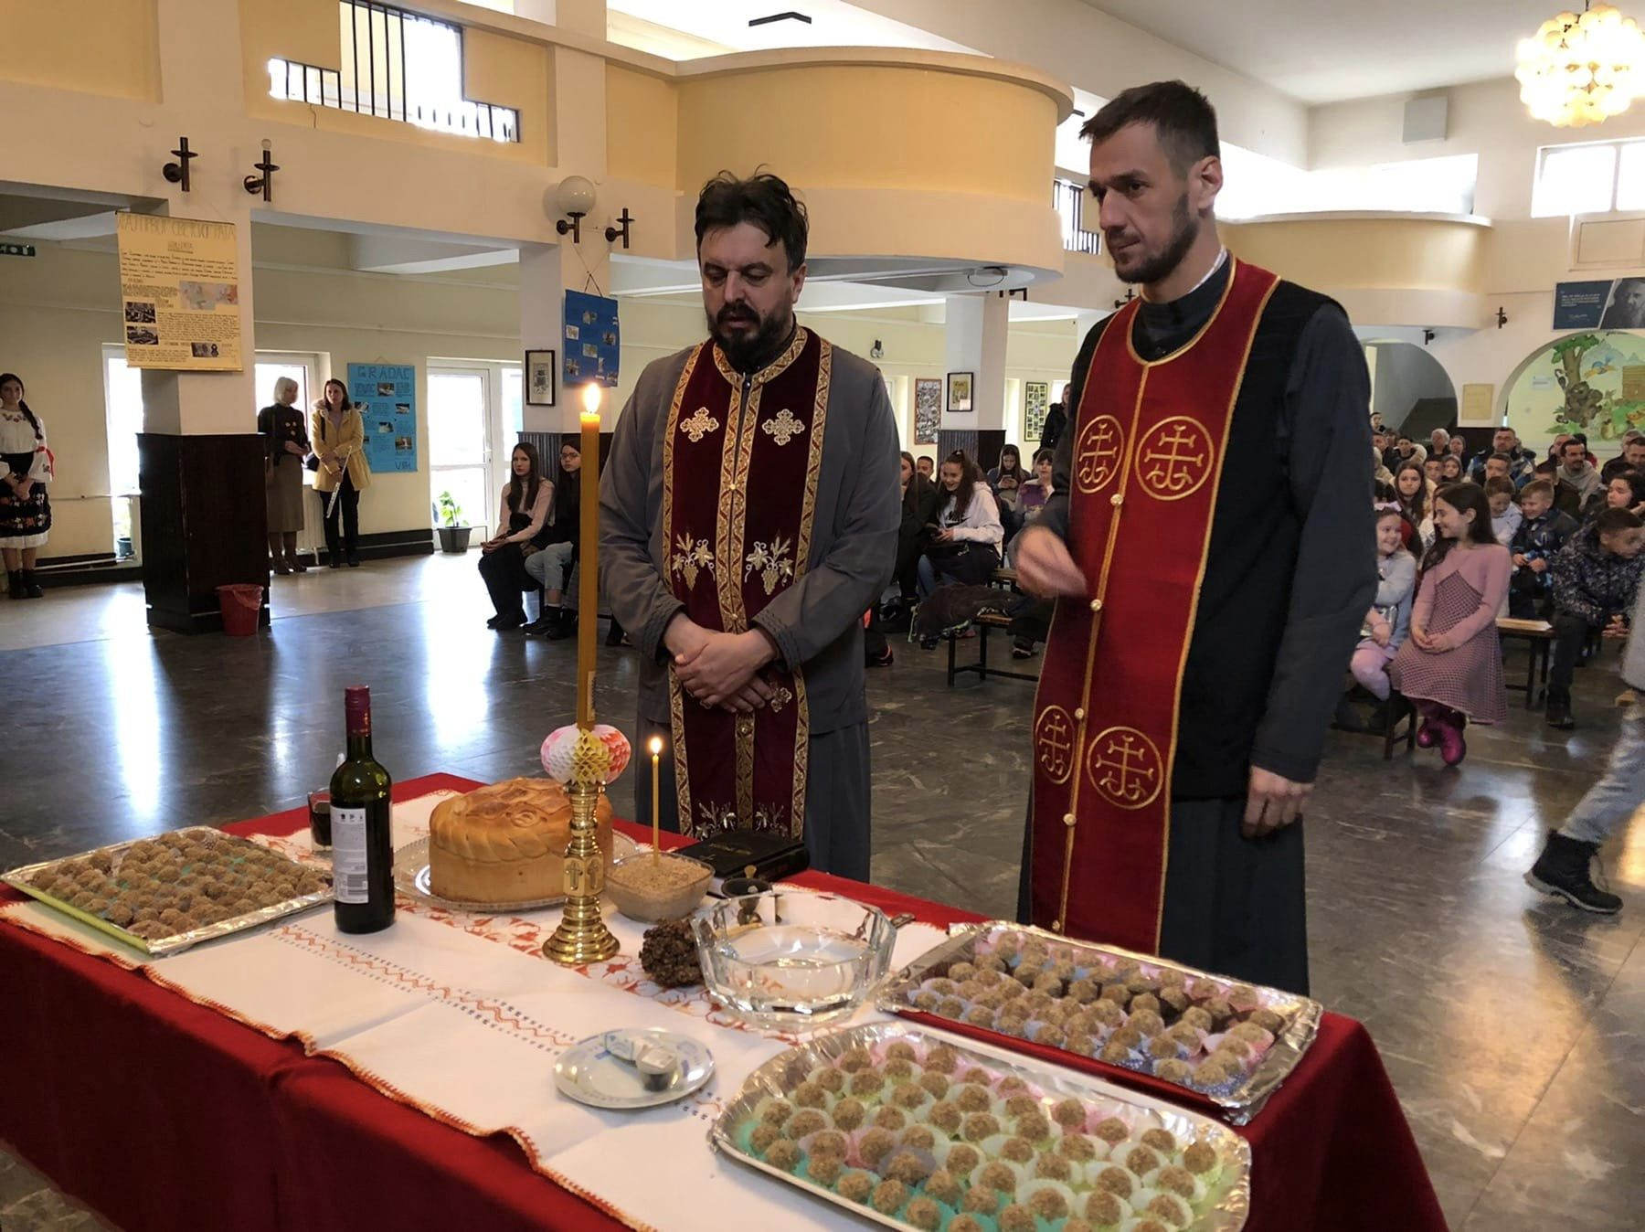
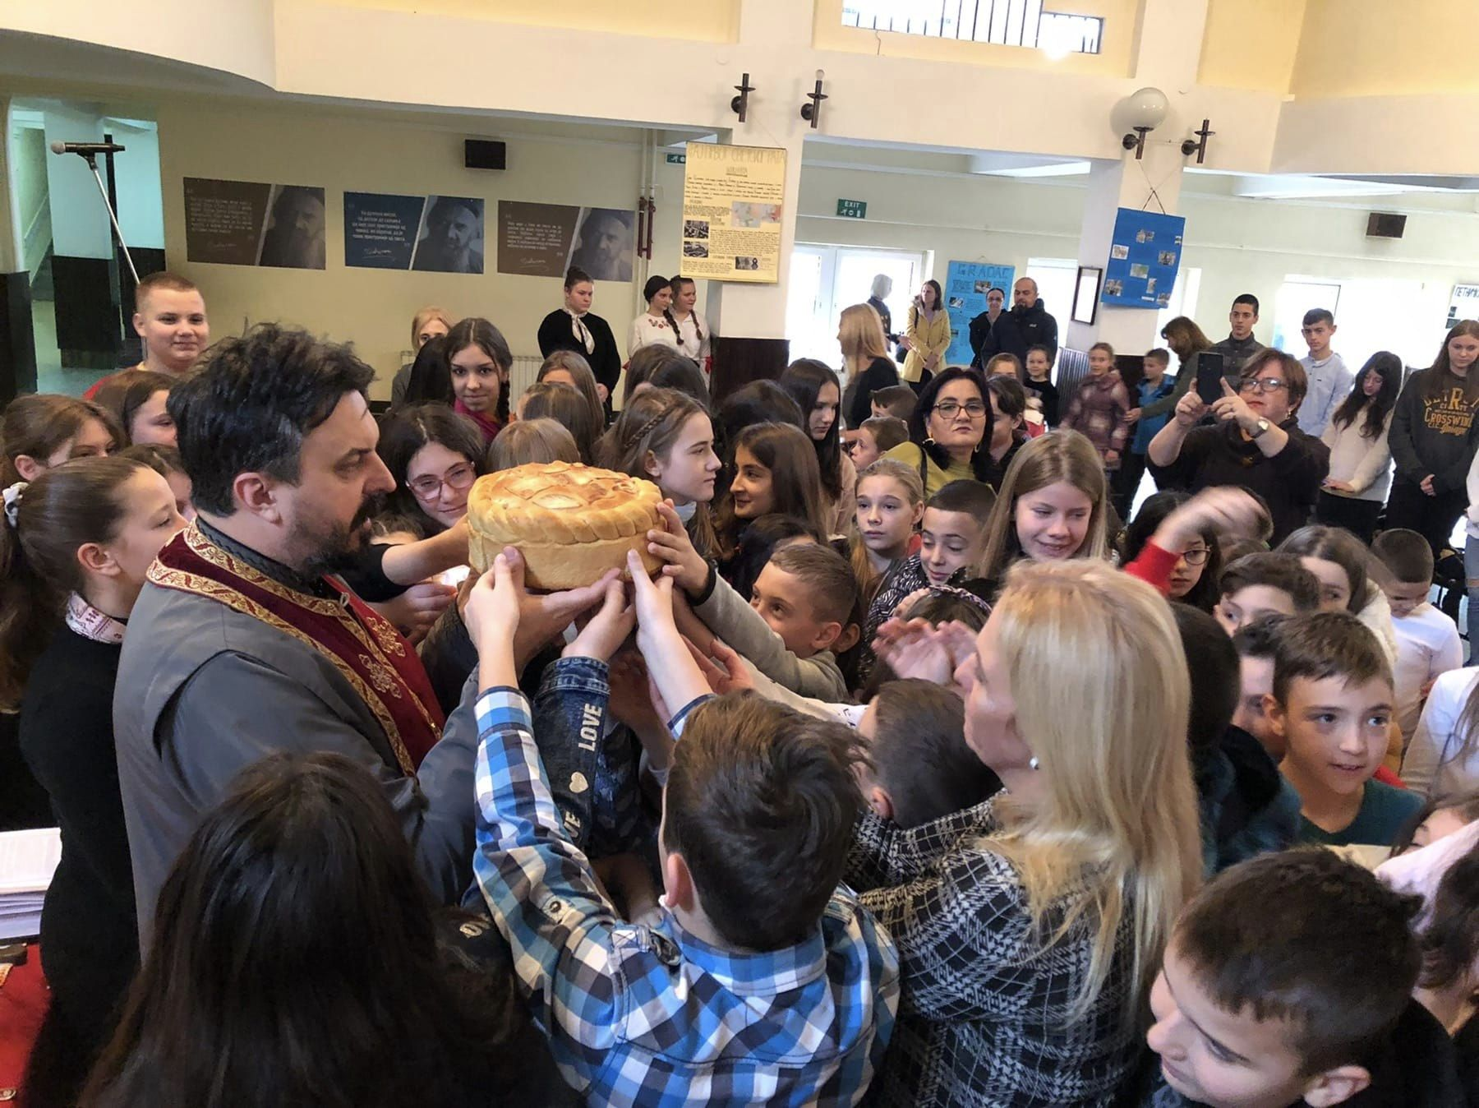

30.01.2023. године, ученица наше школе, Јана Минић из одељења II2 освојила је друго место на светосавској трци. Браво Јано!

11.02.2023. одржано је такмичење из књижевности, Књижевна олимпијада, где је ученица наше школе Анђелија Аксентијевић освојила 3. место и тиме се пласирала на окружно такмичење.

14.02.2023. године, на општинском такмичењу из математике 19 ученика наше школе од III до VI разреда остварило је резултате који их рангирају на једно од прва три места или ранг похвале. То су:
- III разред
- Григорије Марковић, 3. место
- Страхиња Максимовић, 3. место
- Валентина Стојановић, похвала
- Хана Давидовић, похвала
-Владимир Милетић, похвала
IV разред:
- Вања Милетић, 1. место
- Нађа Матељевић, 2. место
- Алексеј Ахмед Вагди, 3. место
- Дуња Николић, похвала
- Анђела Јеринић, похвала
V разред:
- Слободан Ђурић, 2. место
- Милутин Петровић, 2. место
- Кристина Гаврић, похвала
- Виктор Васић, похвала
VI разред:
- Лазар Ћосић, 1. место
- Лазар Трифуновић, 3. место
- Константин Јовановић, 3. место
- Бојана Васиљевић, похвала
- Срна Ђурковић, похвала
Честитамо!

14.02.2023. одржано је општинско такмиченје из физике.
Резултати такмичења:
Лазар Ћосић, 100 поена - 1. наградапласман на окружно
Константин Јовановић- 3. наградапласман на окружно
Стефан Стојановић- пласман на окружно
Честитамо!

21.02.2023. године одржано је државно школско првенство у пливању у спортском центру "Чаир" у Нишу. У конкуренцији 993 такмичара из 358 школа широм Србије, наши ученици су заузели следећа места:
ЈОВАНА МИЛАНОВИЋ (3-2)- испливала леђно
ДУЊА ДРАГИЋЕВИЋ (4-3) - краул 9. место
МИЛИЦА МАРКОВИЋ (5-1)- прсно 5. место
ЂОРЂЕ ПЕТРОВИЋ (5-2) - прсно 10. место
АЛЕКСА САВИЋ (6-2) - краул 14. Место
Милан Младеновић(2-3) – краул 1. место
Велики успех и част је и само учешће на овом такмичењу.
Честитамо свима на учешћу и све похвале за постигнуте резултате! Браво!

25.02.2023. године одржано је општинско такмичење из Српског језика и језичке културе. Пласман на окружно такмичење су постигли:
Милутин Петровић (V разред)
Лазар Ћосић (VI разред).
Нашим ђацима пуно успеха у даљем наставку такмичења!

04.03.2023. КЊИЖЕВНА ОЛИМПИЈАДА
На Окружном такмичењу из књижевности, које је одржано данас у нашој школи, велики успех је постигла наша ученица Анђелија Аксентијевић ( VII-1) освојивши 3. место.
Честитамо Анђелији на оствареном запаженом резултату.

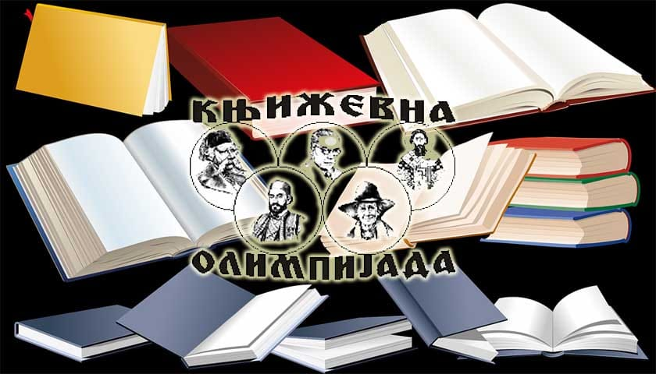

07.03.2023. године у сусрет 8. марту ученици II-1 су бескрајно уживали бојећи теглице и флашице, као и правећи честитке за маме
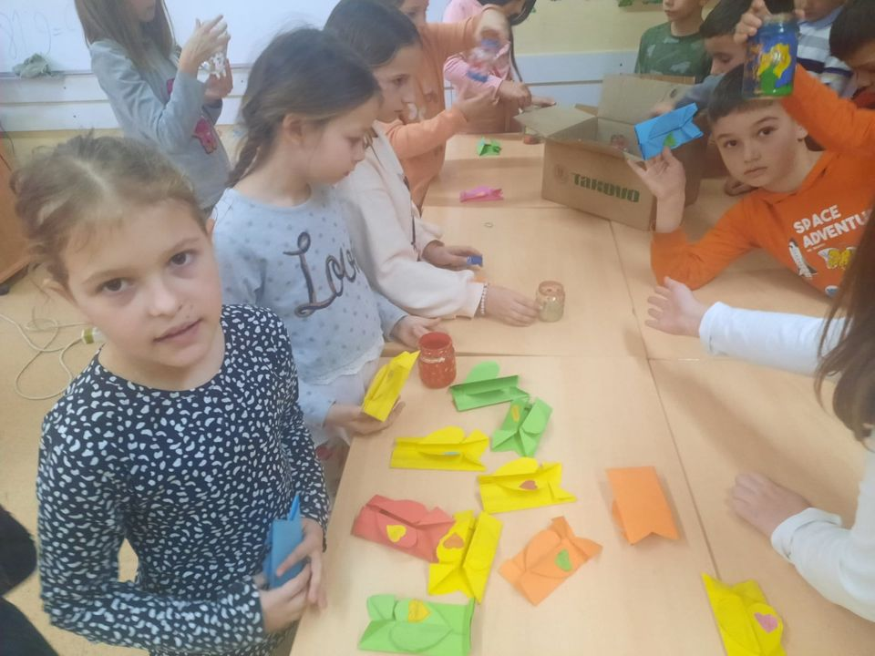

06.03.2023. године одржано је школско такмичење из шаха. Посебно су се истакли:
Дечаци:
- Урош Иконић (7-1)
- Никола Продановић (8-1)
Девојчице:
- Бојана Васиљевић (6-3)
- Анђела Поповић (8-4).
Честитамо!
Општинско екипно такмичење је 14. и 15. марта 2023.

09.03.2023. године је у библиотеци наше школе одржано школско такмичење за рецитаторе од првог до четвртог разреда.
На Градску смотру рецитатора су се пласирали:
Богдан Митровић II-2
Ленка Теовановић IV-2
Вукашин Миливојевић IV-2
Лена Алексић II-2
Јулија Гођевац II-3
Сви остали ученици су добили велике похвале и подстрек за даљи напредак.
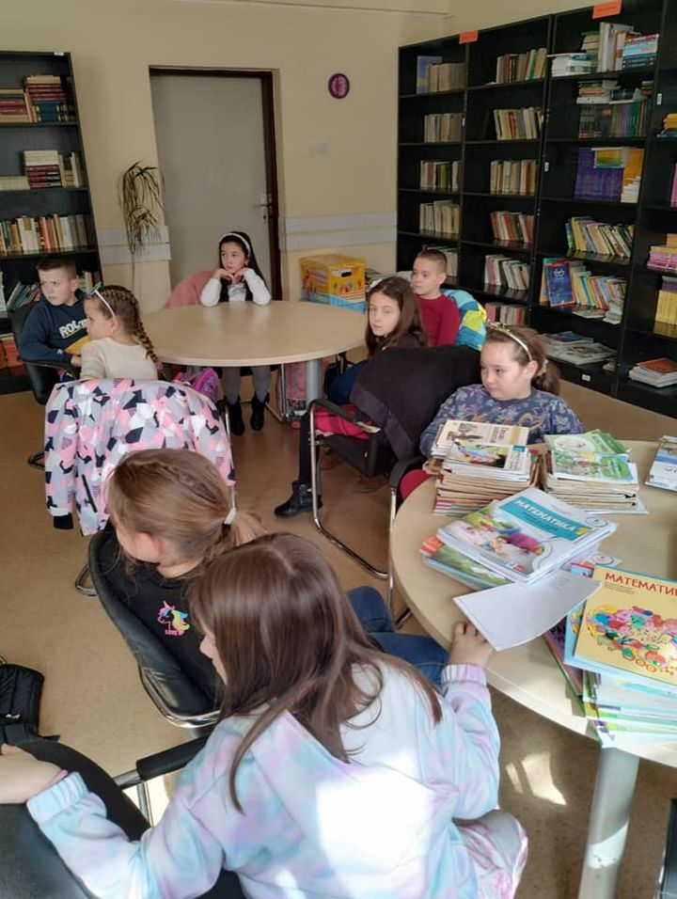

19.03.2023. године одржано је општинско такмичење из биологије у коме је ученик наше школе Милутин Петровић освојио треће место. Честитамо Милутину на запаженом реултату.

21.03.2023. године одржана је приредба представљајући дан поезије. У представи су учествовали ученици седмог, осмог, петог и шестог разреда заједно са наставницама Јеленом Павловић, Добрилом Марковић и учитељицон Живаном Остојић.

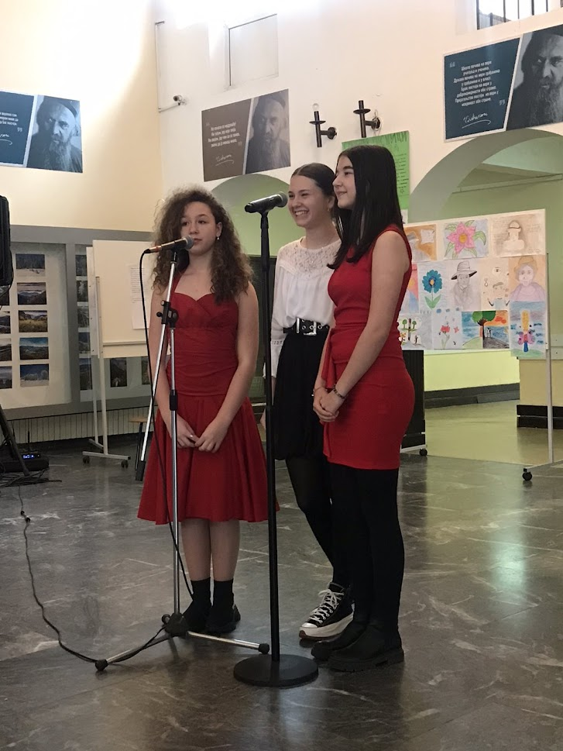
21.03.2023. године на Првенству основних школа Ваљева и Колубарског округа у шаху које је одржано у периоду од 14. до 17. марта, ученици наше школе су у екипном такмичењу освојили друго место. Екипу школе су чинили следећи ученици: Урош Иконић, Никола Продановић, Филип Вукмир, Лазар Ћосић, Никола Јеремић, Бојана Васиљевић, Анђела Поповић и Ивана Пантић.
У појединачном такмичењу наши ученици су постигли следеће резултате:
Анђела Поповић је освојила прво место у категорији Девојчице, 8.разред;
Урош Иконић је освојио прво место у категорији Дечаци, 7.разред;
Никола Продановић је освојио прво место у категорији Дечаци, 8.разред.
Ученик Урош Иконић је такође освојио 2. место у конкуренцији дечака старијих кадета.

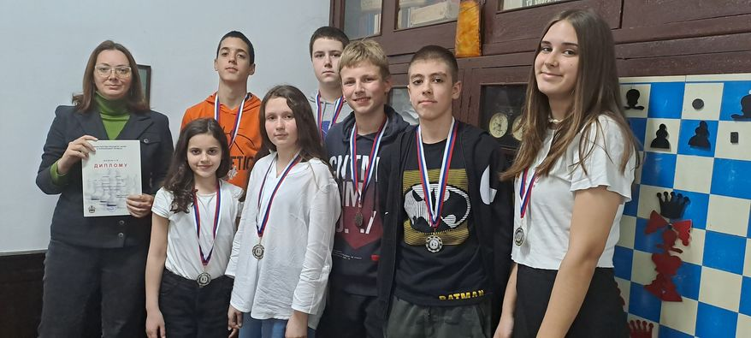

28.03.2023. године шестаци - на Општинском такмичењу из Биологије учествовали и остварили сјајне резултате:
Тамара Милаковић- пласман на Окружно такмичење
Лазар Ћосић - пласман на Окружно такмичење
Давид Сарић - без пласмана на Окружно такмичење, али са одличним резултатом.
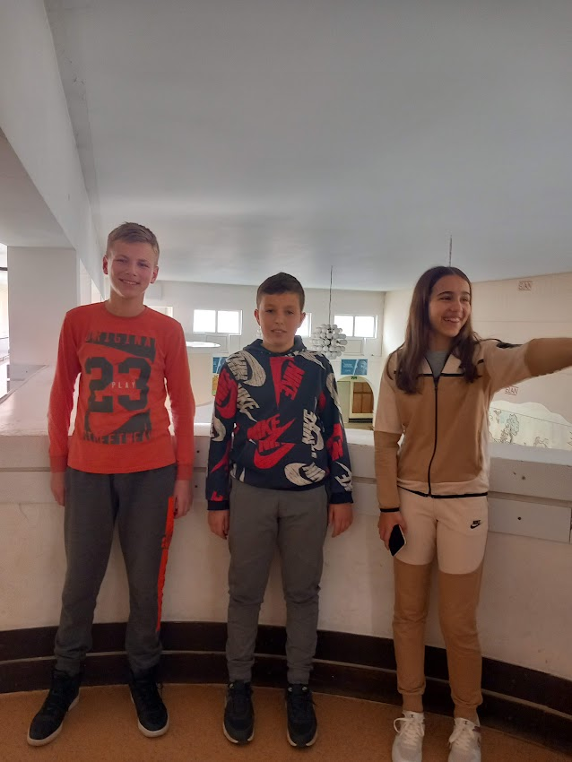

28.03.2023. године били смо поносни на наше шестаке- нижу се успеси. На Окружном такмичењу из Физике одлично су се показали Константин Јовановић и Лазар Ћосић. Браво!
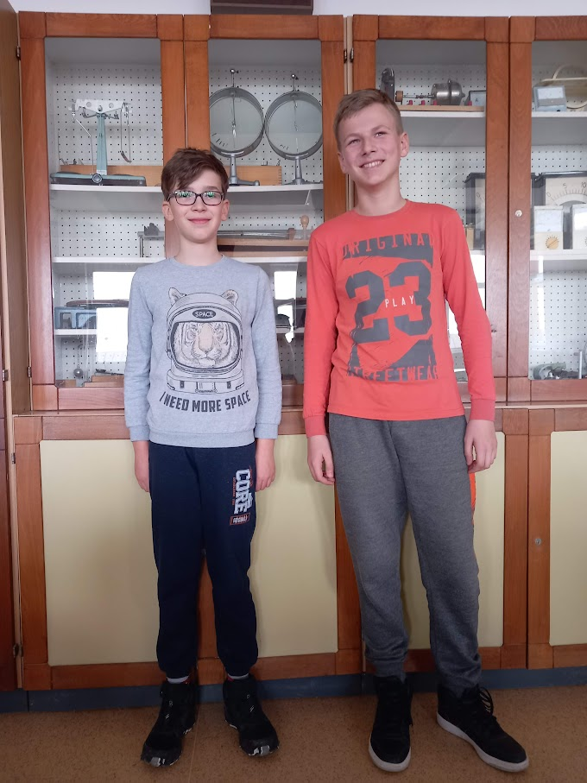

28.03.2023. године ученик наше школе Владимир Милетић III-3, остварио је веома запажен резултат на Окружном такмичењу гудача у Шапцу. Владимир свира виолину у класи проф. Павла Панића. Остваривши 90 поена и прву награду, пласирао се на Републичко такмичење. Пуно успеха у наредном кругу такмичења и велика подршка другара из школе.
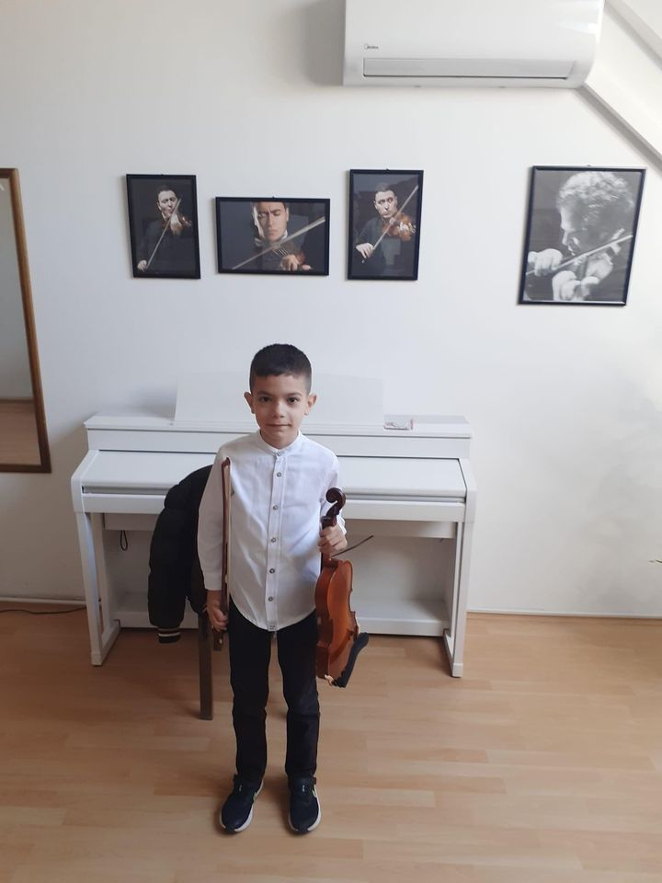

29.03.2023. године У Интернационалном уметничком студију "Радован Трнавац Мића", отворена је изложба "Дечја уметност 2023". Радови ученика од 5. до 8. разреда свих ваљевских школа су у поставци, а наше представнице, са својим ликовним радовима, су на свечаном отварању биле баш запажене. То су:
Дуња Савић 5-3
Калина Јовановић 5-1 и
Ленка Вујић 8-4.
Честитамо!
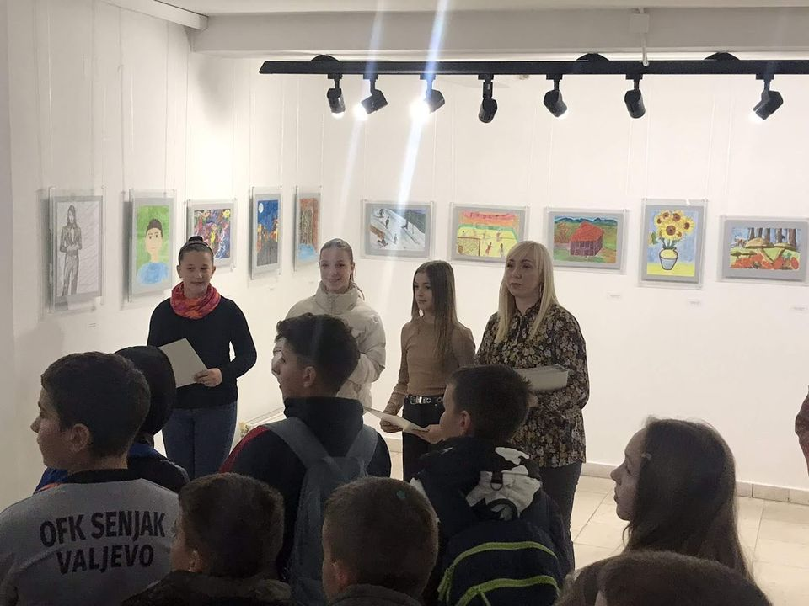

02.04.2023. године јесте светски дан особа са аутизмом, који се међународно обележава 2. априла, ове године смо први пут обележили у нашој школи. Овом активношћу желимо да скренемо пажњу на децу са аутизмом, сазнамо више о овом развојном поремећају и потрудимо се да им будемо подршка.
"Аутистичне особе су личности. Нисмо сви математички генијалци и не волимо сви возове. Ја сам безнадежан случај за технику, али ми се више свиђа сликање. Не постоји типична аутистична особа. Али сви ми заслужујемо поштовање и правичност" Jeanette Purkis (Особа са Аспергеровим синдромом, уметница и говорница).
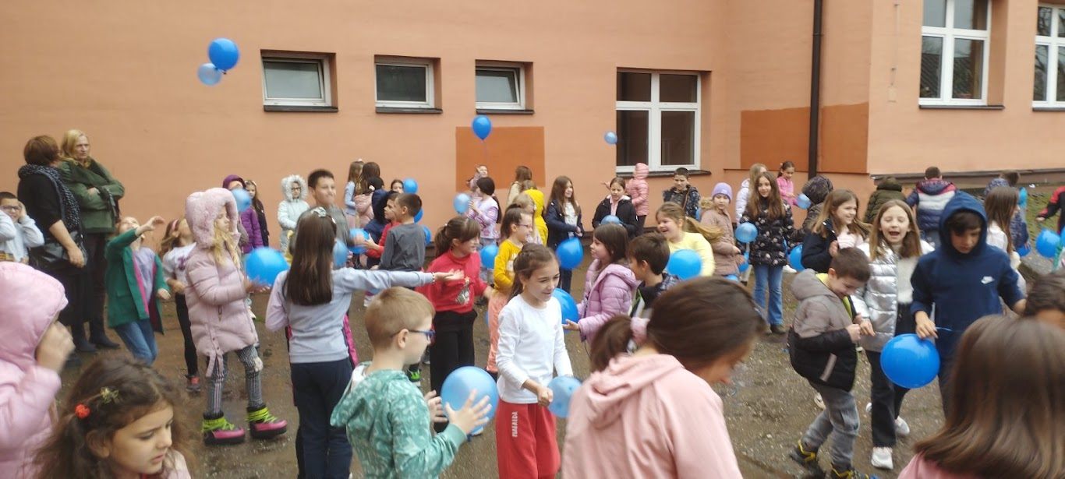

03.04.2023. године Данас је у Центру за културу одржана Општинска смотра рецитатора "Песниче народа мог". Учествовали су и ученици наше школе: Лена Алексић (II2), Јулија Гођевац (II3), Вукашин Миливојевић (IV2), Богдан Митровић (II2), Ленка Теовановић (IV2), Ивана Ђурђевић (VI3), Павле Радојичић (VI2) и Миња Симић (VII2).
Честитамо свим учесницима, а посебно Богдану Митровићу, II2, који је освојио место и пласирао се на Окружно такмичење.
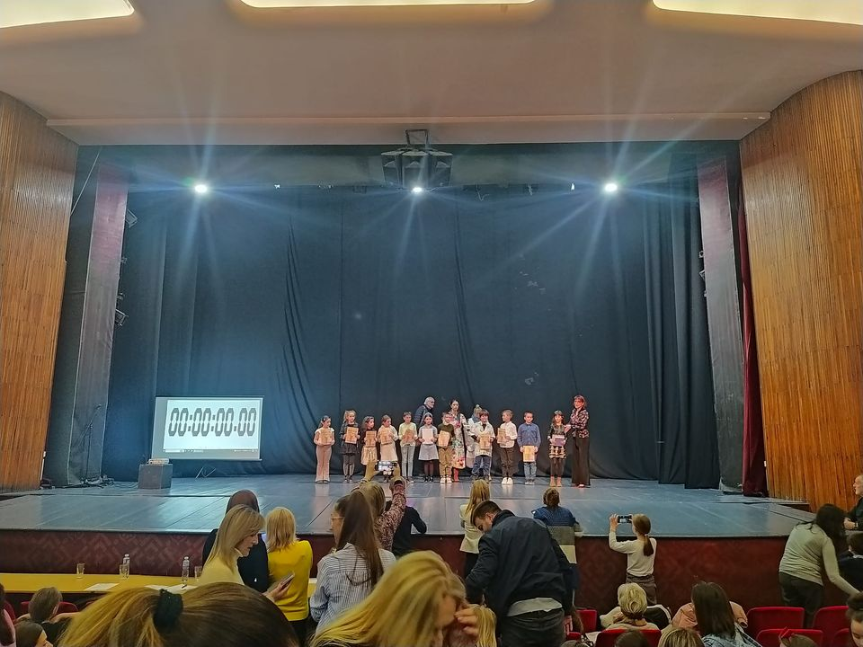
04.04.2023. године на окружном такмичењу из српског језика и језичке културе, Лазар Ћосић, ученик 6-2 одељења, освојио је друго место (18 бодова). Честитамо!
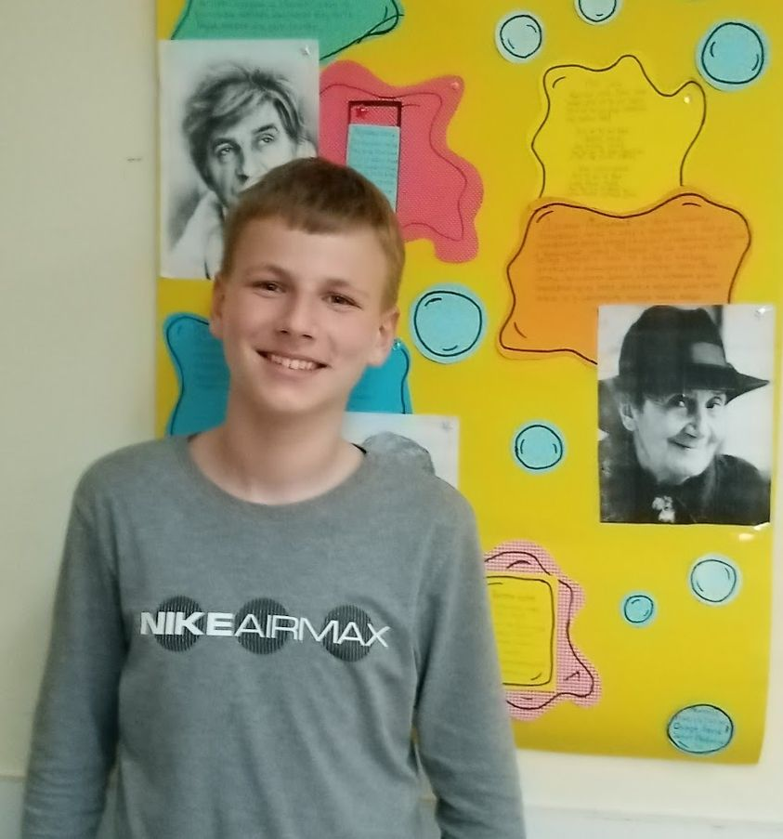

07.04.2023. године је у нашој школи одржан ВАСКРШЊИ БАЗАР у организацији ученика са својим учитељима од првог до четвртог разреда, као и ученика ИО Белошевац. Хвала свима који су нас посетили. Дечија радост је неизмерна.
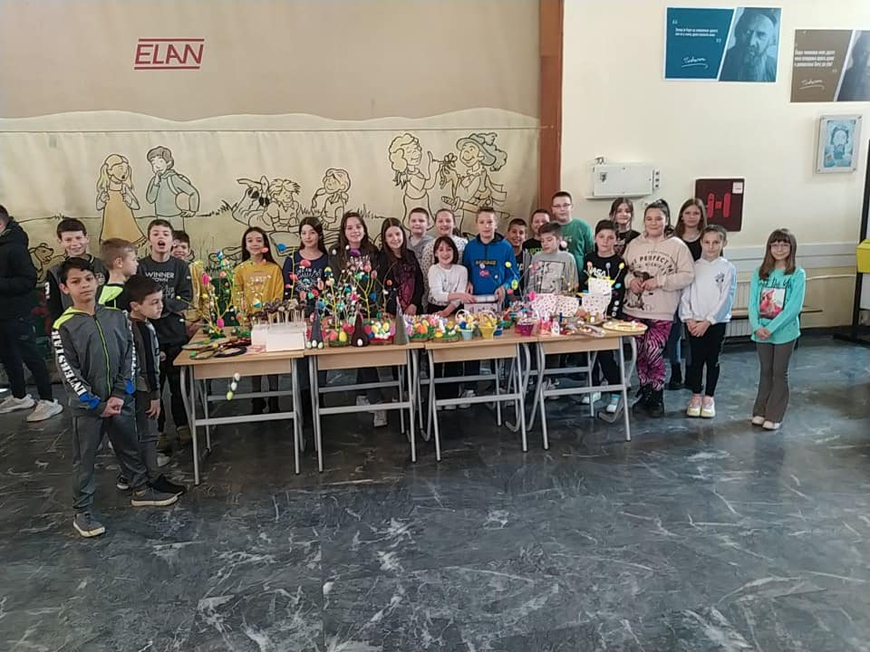

21.04.2023. године ученици II-1 и II-3 су посетили Народни музеј у Ваљеву . Учествовали су у радионици "Како се некад учило". Сви су уживали у причама које говоре о животу ђака у прошлости. Вежбали су писање калиграфије.

24.04.2023. године на 54. Окружном такмичењу рецитатора одржаном у Мионици, учествовао је и наш ђак Богдан Митровић II-2. Честитке Богдану и његовом ментору на преданом раду и будућим успесима.
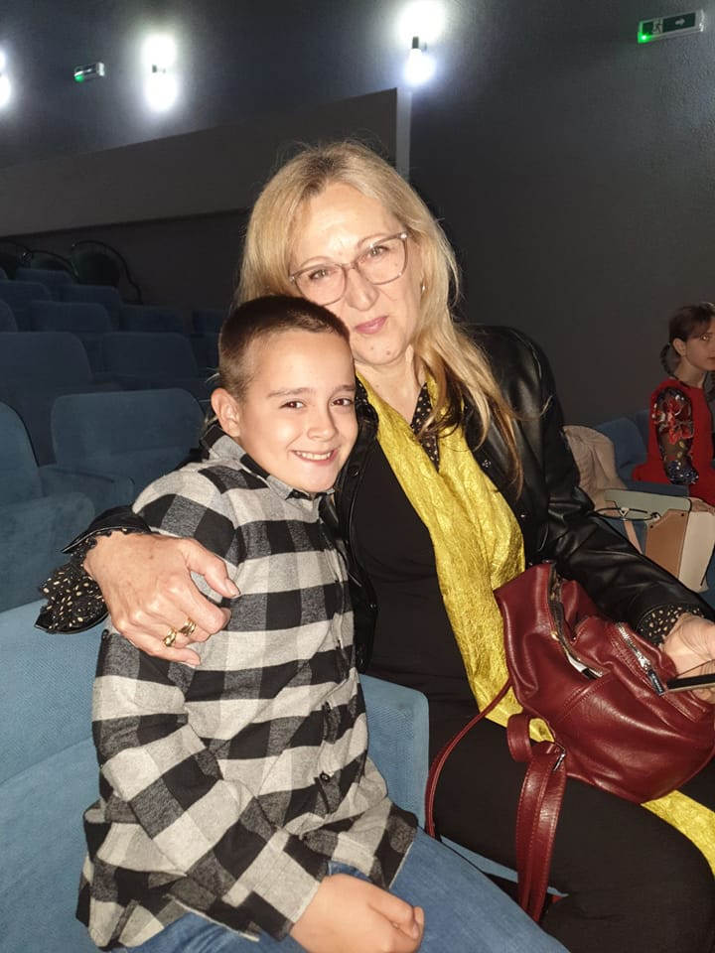
25.04.2023. године, у Хали спортова одржане су Мале олимпијске игре - полигон спретности. Ученици II и III разреда наше школе освојили су треће место.
27.04.2023. године На Републичком такмичењу из физике, Лазар Ћосић, ученик 6-2 одељења, освојио је другу награду. Честитамо!

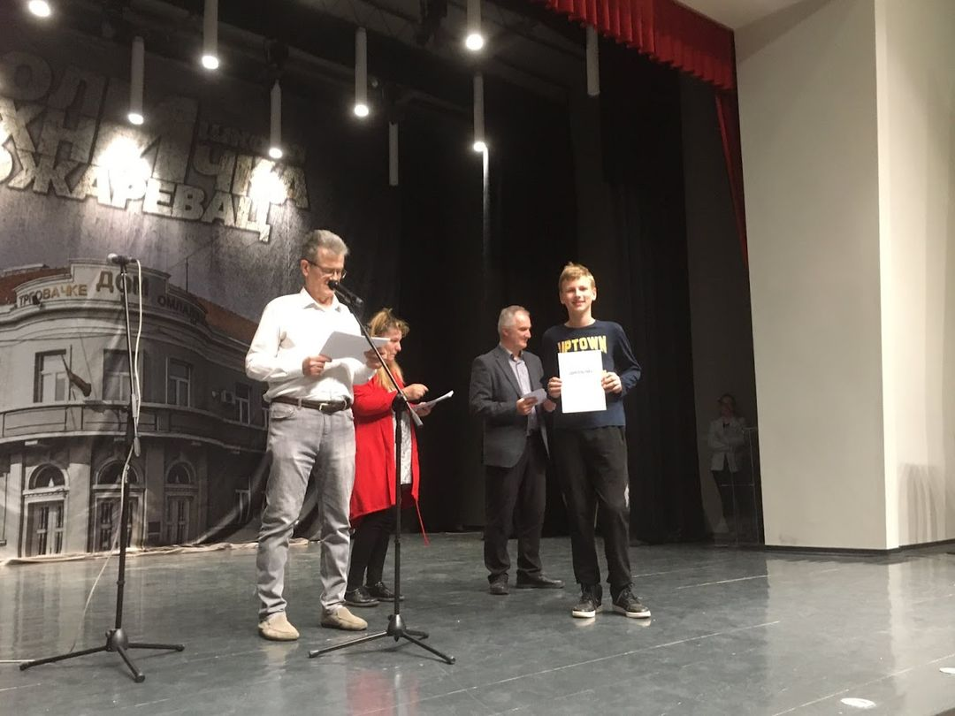

28.04.2023. Вредно је забележити и домаћи задатак једне наставнице који се налази на ФБ страници наше школе, а у част Милице, ученице осмог разреда наше школе.
У ходнику, узаврелом од жамора и дечје буке – испружена рука једне осмакиње према руци свог школског друга...Овај призор посматрам већ дуго када се заврши час у одељењу VIII 4. Пошто му је помогла да се спреми и понесе своје књиге, њена испружена рукa сада нуди неизмерно пријатељство, љубав, сигурност, топлину, људскост. Када им се руке споје и њих двоје заједно крену лагано дуж ходника до следећег кабинета, за мене је то једино што тада видим у свом видокругу. У мору непажње тај призор као да заледи све покрете око себе.
Та девојчица за мене је већ положила све завршне испите и освојила дипломе и златне медаље свих такмичења. За мене је она одавно ђак генерације због своје племенитости, нежности и несебичности. Марљива, скромна и посвећена школским обавезама. Испружена рука према другу- ниси сам, ту сам, чекам те, полако, заједно... Њено име све говори, милује душе свих запослених када то гледамо.
Слика која враћа и буди наду. Баш ту слику желим да понесем као успомену на одељење VIII 4, њихову учитељицу, и целу ову генерацију, и ову школу.
Милице, хвала ти!
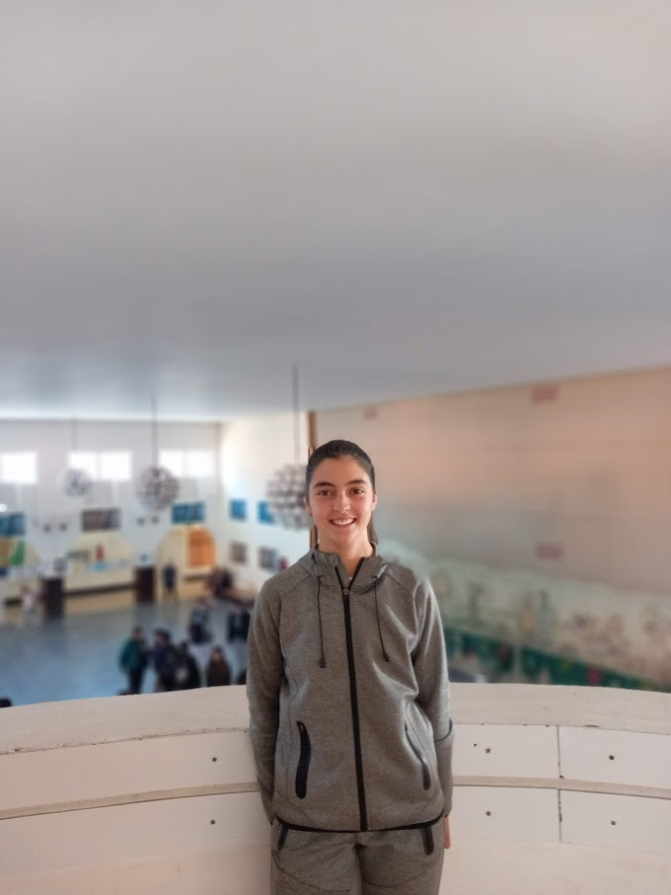

28.04.2023. У организацији МЗ,,Градац“ је био организован крос уз реку Градац. Као и сваке година наша школа је учествовала на кросу. Углавном су учествовали ученици нижих разреда. Неки су освојили и медаље. Стицајем неких околности (Београдски маратон) ове године није био много велики број учесника.
Ученици који су учествовали су:
1.Василије Петровић 2-1 4.место
2.Данило МИлутиновић 2-2 5.место
3.Бојан Митровић 4-2 3.место
4. Елена Косић 5-3 4.место
5. Леон Андрић 5-1 3.место
6. Лазар Поповић 6-2 4.место
На кросу су са ученицима били наставници актива физичког васпитања.
Наставница ликовне културе, Добрила Марковић, истрчала је крос и освојила 1.место. Браво за нашу наставницу

27.04.2023. било је окружно такмичење из атлетике.Учествовале су све основне школе са општине Ваљево. Такође су били ученици из Мионице,Осечине,Лајковца,Пецке. У великој конкуренцији ученици наше школе су остварили запажене резултате. Наша школа је учествовала са преко 30 такмичара у категорији ученика од 1.-8.разреда. Од тог броја 22 ученика су освојила неко од прва три места.
*1.-4.разред
60м:
Огњен Милаковић 2-1
Јана Минић
Филип Вукмир 4-3 3.место Софија Расулић 4-1
Петар Грујић 4-3 2.место
Неда Николић 4-1
5.-6.разред
60м:
Дуња Драгојевић 6-2 3.место Лазар Трифуновић 6-3 2.место
300м:
Сунчица Младеновић 6-3 Лазар Поповић 6-2 3.место
Ивана Ђурђевић 6-3 Константин Јовановић 6-2
600м:
Тамара Милаковић 6-1 1.место
Кугла:
Татјана Савић 6-3 1.место Милан Јовановић 6-1 2.место Јован Радојевић 6-2 1.место
Скок у даљ: Угљеша Теодоровић 6-2
300м :
Немања Видић 7-3
ЕКИПНО:
100м:
Милица Матић 8-2 2.место
Лазар Симовић 8-2
300м:
Невена Јеринић 8-1
Стефан Мишковић 8-3 2.место
600м:
Љиљана Митровић 8-4 1.место
800м:
Ненад Илић 8-3
Скок у даљ:
Ленка Вујић 8-4 3.место
Немања Милутиновић 8-4 3.место
Скок у вис:
Дијана Бубања 8-2 2.место
Немања Средојевић 8-3 2.место
Кугла:
Тијана Матић 8-2 1.место
Стефан Бановић 8-3 3.место
Штафета:
Сара Радовановић 8-2 1.место
Лазар Симовић 8-2 1.место
Дијана Бубања 8-2 1.место Стефан Мишковић 8-3 1.место
Љиљана Вулетић 8-1 1.место
Немања Средојевић 8-3 1.место
Милица Матић 8-2 1.место
Андреј Голубовић 8-4 1.место
*Ученици 1.-6.разреда који су освојили 1.место су се пласирали на међуокружно такмичење, а ученици 8.разреда који су наступали екипно, пласирали су се на међуокружно такмичење јер су освојили 1.место ,
*Ученике је на такмичење водила наставница Катарина Крстајић-Митровић.

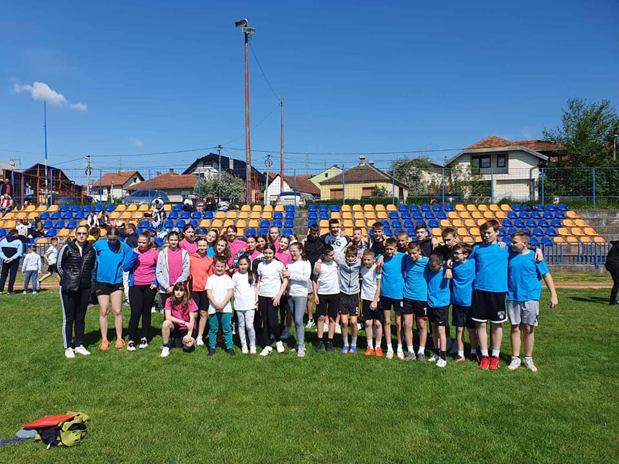

03. 05. 2023. Обележили смо Дан школе.Трагедија која се десила у том дану нас је изненадила и ражалостила. Програм који смо припремили смо редуковали и тако скромно провели тај дан. Са надом у боље сутра и да се такве ситуације више никада и никоме не понове, молимо нашег заштитника да услиши наше молитве...
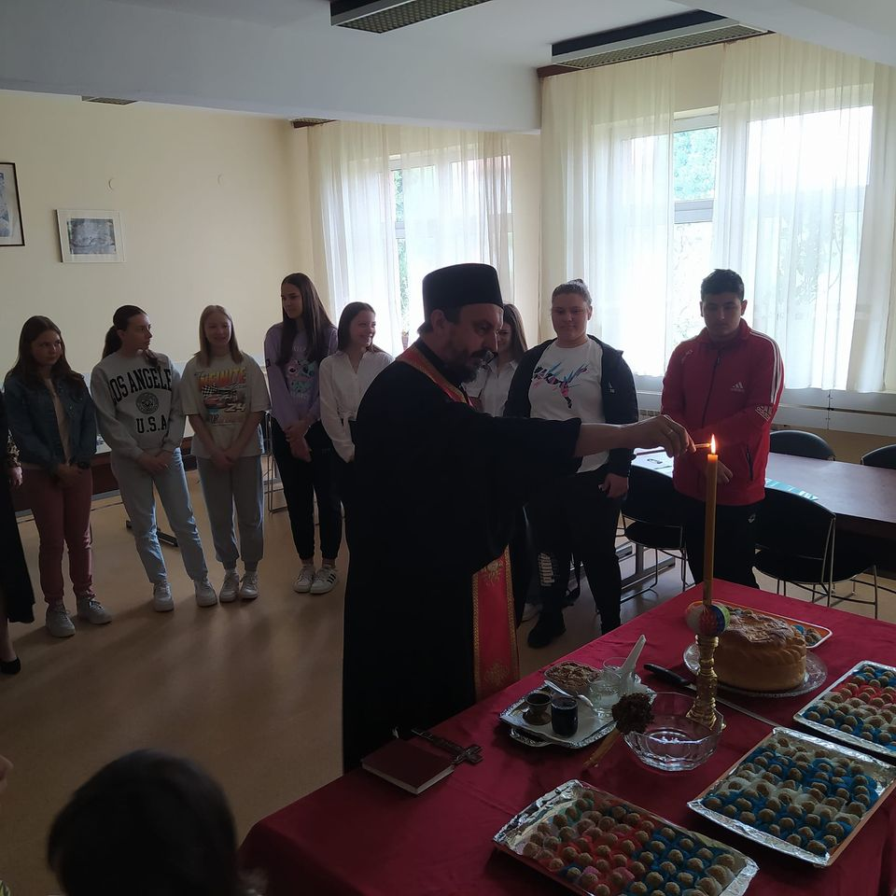

23.05.2023. године ученица наше школе Дуња Мирић III-2 освојила је 1.место на Интернационалном музичком такмичењу у Словенији.
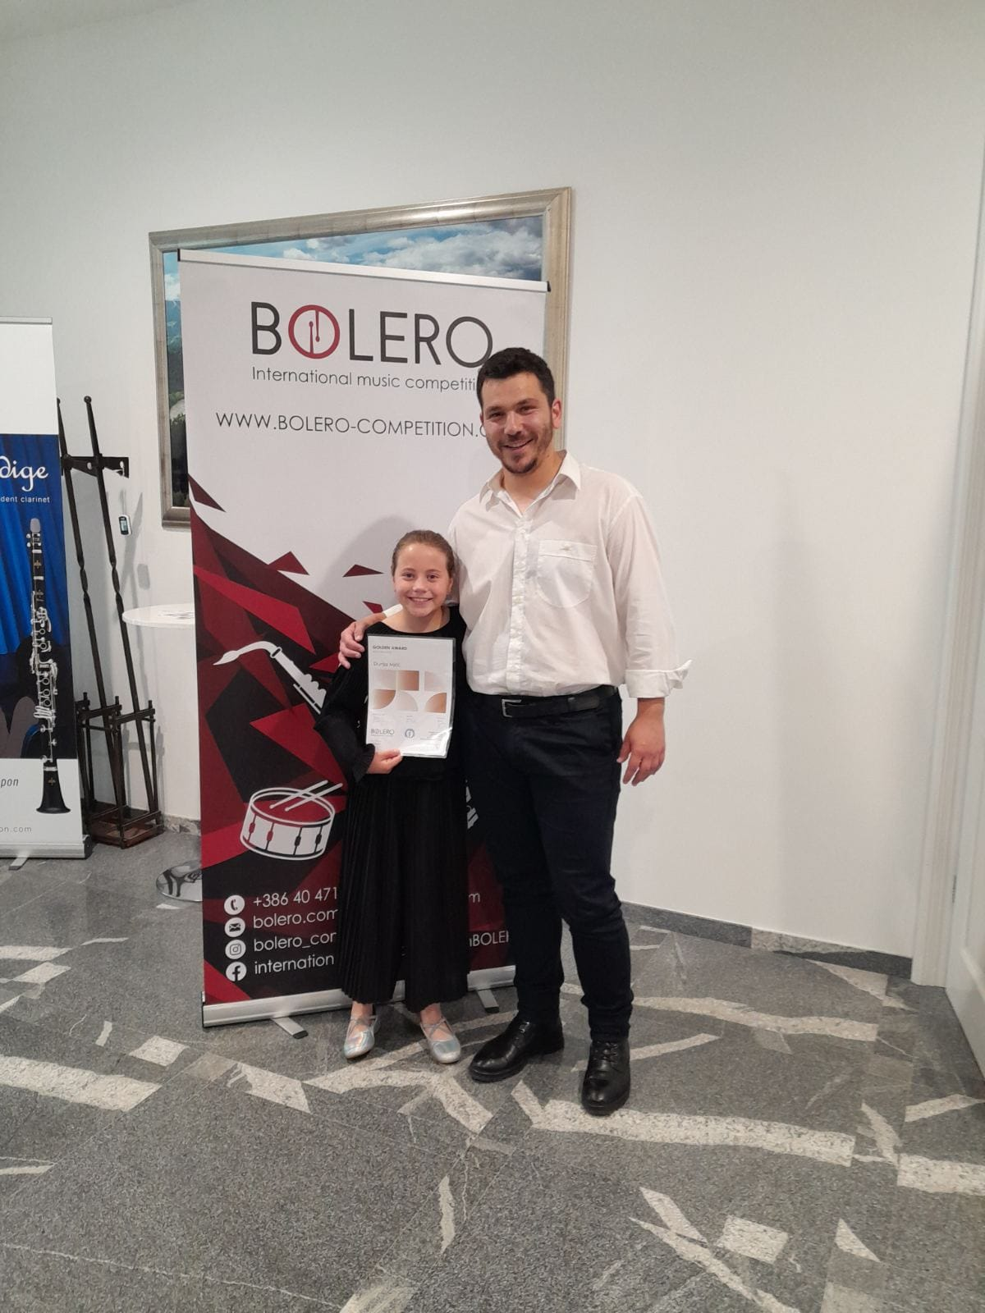

25.05.2023. године „ОЧИМА НАДЕЖДЕ ПЕТРОВИЋ“
Дечји културни центар Ниш, као установа у чијем су интересовању деца и њихово културно стваралаштво, сматрајући да је ликовна уметност и израз кроз ову област јако важна за развој детета, одлучује да организује ликовни конкурс како би подржао младе ствараоце. Манифестација се односи на ученике основних школа широм Србије.
Ове године расписан је конкурс са темом „Очима Надежде Петровић“, на који су пристигли радови из целе земље. Радови су награђени у две категорије, млађи и старији основци, уз то је проглашен и победник конкурса из свих категорија.
Овај пут је то била наша ученица петог разреда, Ивана Пантић, победник свих категорија, док је Калина Јовановић, исто ученица петог разреда наше школе била похваљена за свој ликовни рад.
Деца попут Иване и Калине нам уливају наду да та свест- о томе колико смо као народ били храбри, јаки, несебични, хумани, патриотски настројени,- неће никад заспати.
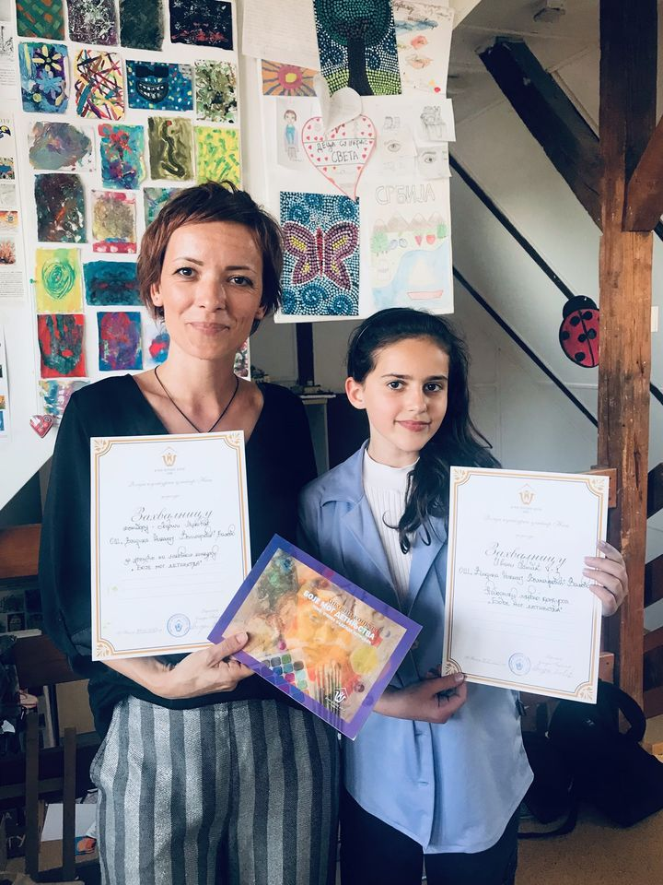

01.06.2023. године смо угостили предшколце из вртића "Видра"- деца су се упознала са школским окружењем, учионичким простором, уочили су разлике у односу на вртићко окружење. Њихове васпитачице су им у томе биле велика подршка а учитељице наше школе су им указале пријатну добродошлицу.

06.06.2023. Ради обезбеђивања добробити и подршке ученицима, а након трагедије која се десила у ОШ ''Владислав Рибникар'' у Београду, одлуком Владе Републике Србије донесена је одлука да се школска година заврши раније. Ученици који желе, моћи ће у периоду од 6. до 20. јуна да долазе у школу ради остваривања осталих облика образовно-васпитног рада (допунске, додатне, припремне наставе и наставе у природи).

21, 22. и 23.06.2021. Ови датуми су ове године били резервисани за полагање завршног теста из матерњег језика, математике и комбинованог теста. Ученици осмог разреда су професионално и посвећено приступили процесу завршног испита.

28.06.2023. године су у холу наше школе додељене дипломе "Вук Караџић" и дипломе "Доситеј Обрадовић" . Вукове дипломе добили су: Никола Продановић, Марта Маријановић, Стефан Миловановић, Сара Васиљевић, Јана Митровић и Милица Павловић. Додељено је 37 диплома "Доситеј Обрадовић". Ученик генерације је Никола Продановић.
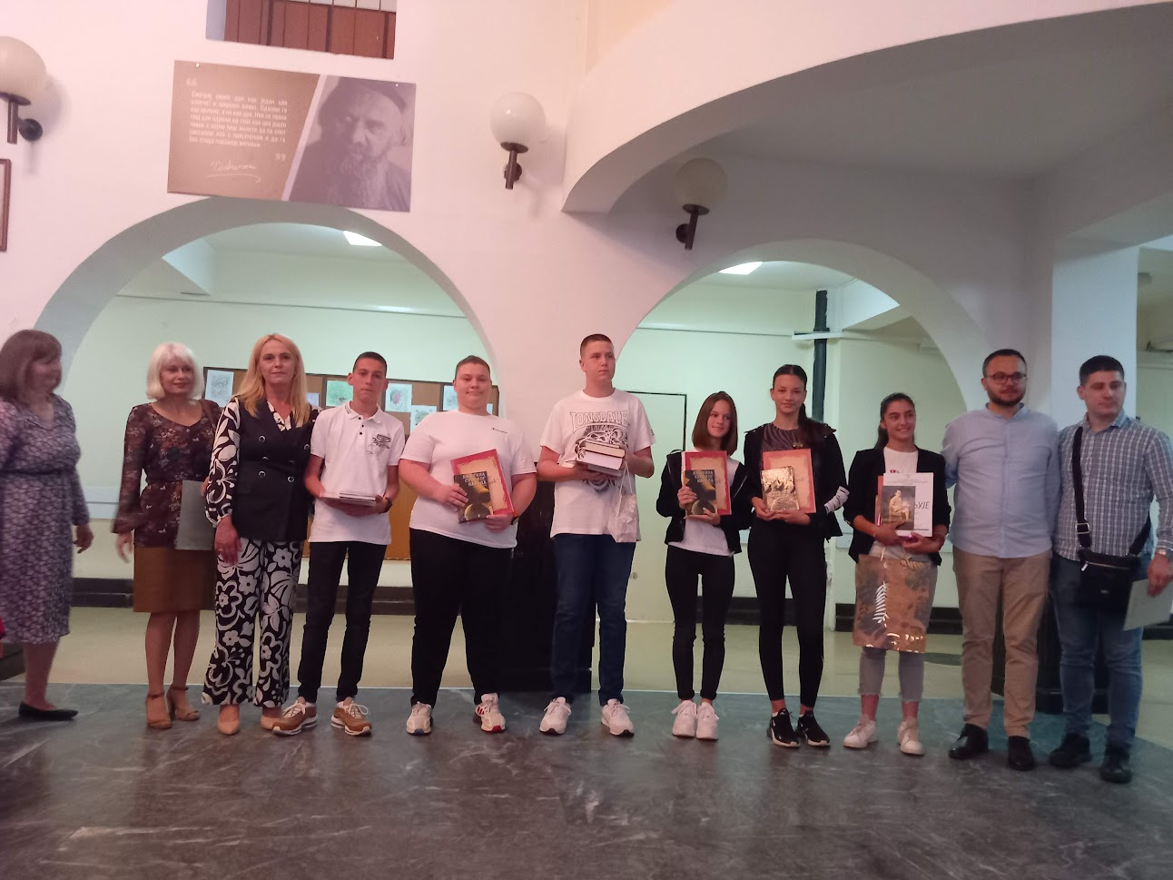
Такође, награђени су и ученици који су на такмичењима у школској 2022/23. години постигли изузетне резултате и који су представљали школу на републичком нивоу. То су:
- Милан Младеновић- ученик другог разреда који је на државном школском првенству у пливању освојио 1. место;
- Ивана Пантић - ученица петог разреда, победница ликовног конкурса (на државном нивоу) "Очима Надежде Петровић";
- Милутин Петровић- ученик петог разреда на такмичењу из информатике (Петља) освојио 1. награду;
- Урош Иконић - ученик седмог разреда који у шаху постиже запажене резултате;
- Лазар Ћосић- 2. награда из физике на Републичком такмичењу; 3. награда на такмичењу "Кенгур без граница" и бронза на финалном такмичењу. Изузетни резултати на такмичењима из математике, биологије, српског језика...
Честитамо свим ученицима.

